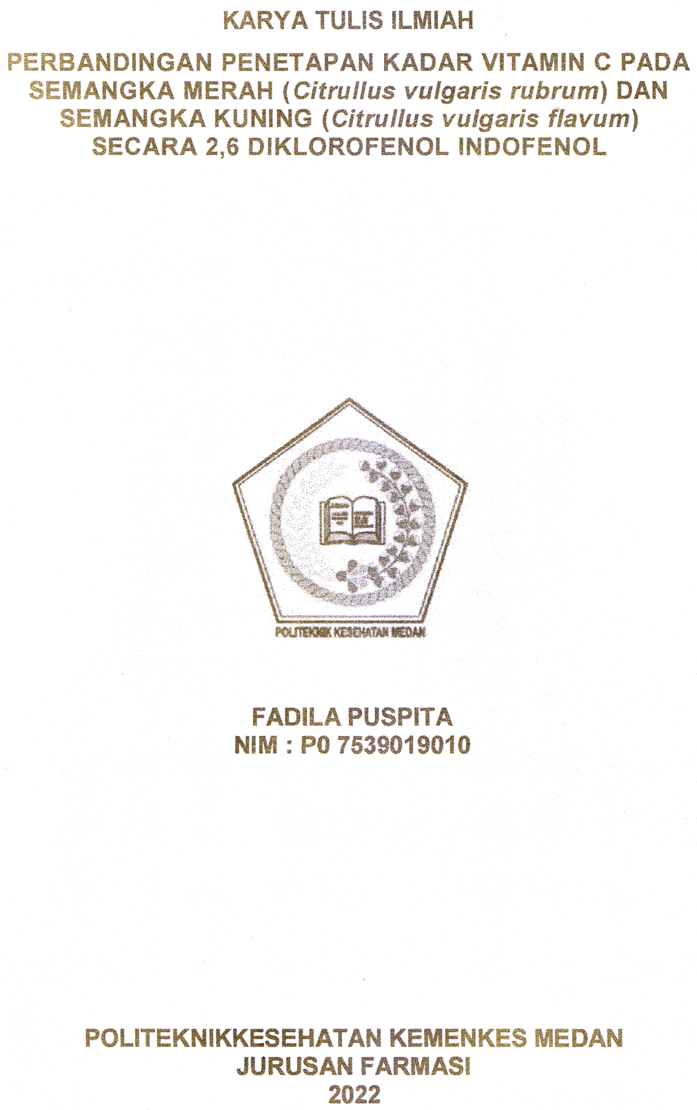
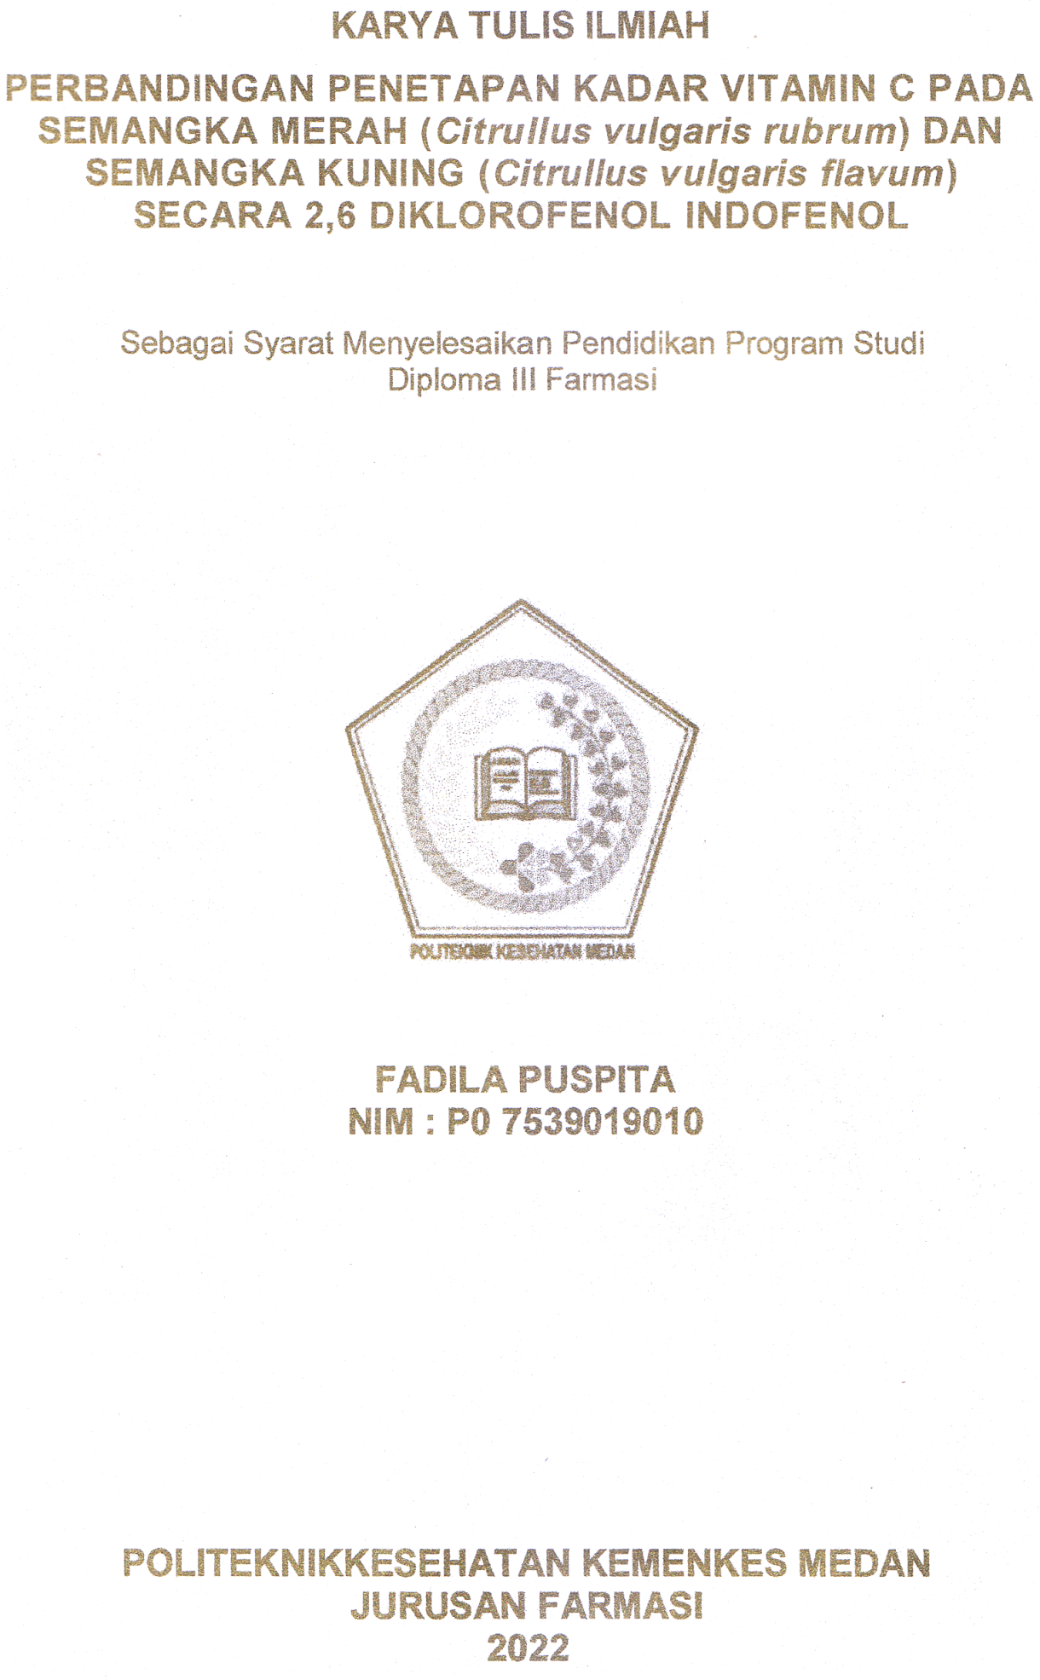

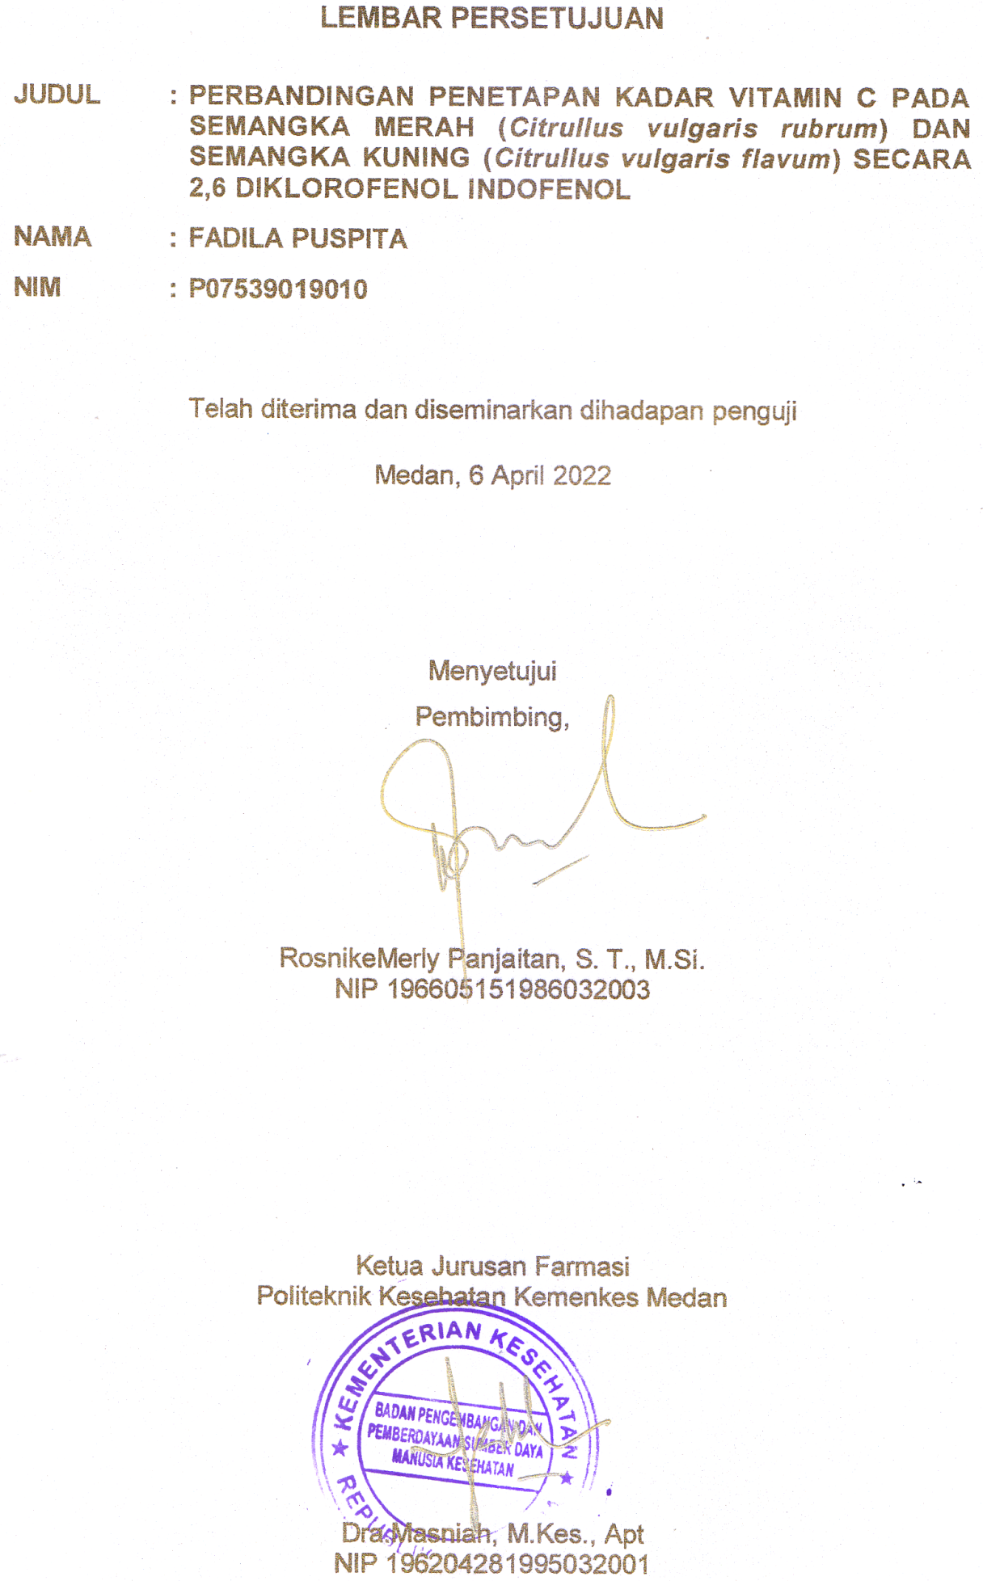
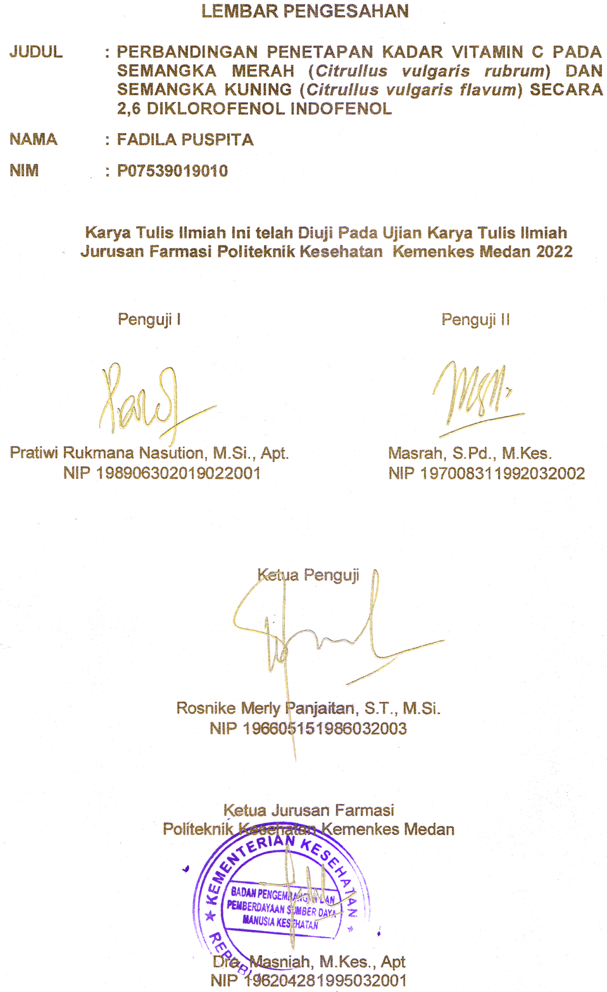

SURAT PERNYATAAN
PERBANDINGAN PENETAPAN KADAR VITAMIN C PADA SEMANGKA MERAH (Citrullus vulgaris rubrum) DAN SEMANGKA KUNING (Citrullus vulgaris flavum) SECARA 2,6 DIKLOROFENOL INDOFENOL
Dengan ini saya menyatakan bahwa dalam Karya Tulis Ilmiah ini tidak terdapat karya yang pernah diujikan untuk disuatu perguruan tinggi, dan sepanjang pengetahuan Saya juga tidak terdapat karya atau pendapat yang pernah ditulis atau diterbitkan oleh orang lain kecuali yang secara tertulis diacu dalam naskah ini disebut dalam daftar pustaka.

Medan, Juni 2022

Fadila Puspita
NM P07539019010

POLITEKNIK KESEHATAN KEMENKES MEDAN
JURUSAN FARMASI
KTI, JUNI 2022

Fadila Puspita
PERBANDINGAN PENETAPAN KADAR VITAMIN C PADA SEMANGKA MERAH (Citrullus vulgaris rubrum) DAN SEMANGKA KUNING (Citrullus vulgaris flavum) SECARA 2,6 DIKLOROFENOL INDOFENOL
x + 44 Halaman, 2 Tabel, 6 Gambar, 16 Lampiran

ABSTRAK
Semangka (Citrullus vulgaris, Schard) merupakan buah yang banyak digemari masyarakat Indonesia karena rasanya yang manis, renyah dan kandungan airnya yang banyak, kulitnya yang keras dapat berwarna hijau pekat atau hijau muda dengan larik-larik hijau tua tergantung varietasnya. Daging buahnya yang berair berwarna kuning atau merah. Warna kuning pada semangka menandakan tingginya kadar karatenoid, salah satu komponen karatenoid seperti halnya $β$-karoten. Tujuan penelitian ini adalah untuk mengetahui perbandingan kadar vitamin C pada semangka merah dan semangka kuning secara 2,6 diklorofenol indofenol.
Jenis penelitian yang digunakan adalah deskriptif dengan metode eksperimental analisa kuantitatif dengan cara titrasi volumetri menggunakan larutan titer 2,6 diklorofenol indofenol. Populasi penelitian adalah semangka merah dan semangka kuning yang dijual di toko buah, Jalan Veteran Pasar 7 Helvetia Medan. Teknik sampel yang digunakan pada penelitian ini adalah Purposive Sampling yang didasarkan pertimbangan tertentu yang dibuat oleh peneliti sendiri.
Hasil penelitian menunjukkan bahwa kadar vitamin C yang diperoleh pada semangka merah adalah 4,9524 mg/100 gram dan semangka kuning yaitu 6,3271 mg/100 gram.
Dari hasil penetapan kadar dapat disimpulkan bahwa semangka merah memiliki kadar vitamin C lebih sedikit dibandingkan semangka kuning.

Kata Kunci :Vitamin C, Semangka merah, Semangka Kuning, 2,6 Diklorofenol Indofenol
Daftar bacaan : 20 (1982 – 2020)

MEDAN HEALTH POLYTECHNICS OF MINISTRY OF HEALTH
PHARMACY DEPARTMENT
SCIENTIFIC PAPER, JUNE 2022
Fadila Puspita
COMPARISON OF DETERMINATION OF VITAMIN C LEVELS IN RED (Citrullus vulgaris rubrum) AND YELLOW WATER MELLON (Citrullus vulgaris flavum) BY 2.6 DYLOROPHENOL INDOPHENOL
x + 44 Pages, 2 Tables, 6 Images, 14 Attachments
ABSTRACT
Watermelon (Citrullus vulgaris, Schard) is a type of fruit that is much favored by the people of Indonesia because of its sweet, crunchy taste and high water content. The skin of this fruit is hard, sometimes dark green or light green with dark green stripes depending on the variety. The flesh is juicy, yellow or red. The yellow color of watermelon indicates high levels of carotenoids, a component of carotenoids such as -carotene. The purpose of this study was to compare the levels of vitamin C in red watermelon and yellow watermelon by 2,6 dichlorophenolindophenol.
This research is a descriptive quantitative analysis experimental study carried out by volumetric titration using a 2,6 dichlorophenolindophenol titer solution. The research population is red and yellow watermelon sold at a fruit shop, Jalan Veteran Pasar 7 Helvetia Medan. The research sample was obtained through the purposive sampling technique which was based on certain considerations made by the researcher himself.
Through the results of the study, it was found that the level of vitamin C obtained in red watermelon was 4.9524 mg/100 grams, while in yellow watermelon it was 6.3271 mg/100 grams.
Through the results of the study, it can be concluded that red watermelon has less vitamin C levels than yellow watermelon.

Keywords : Vitamin C, Red Watermelon, Yellow Watermelon, 2,6 Dichlorophenol Indophenol
References : 20 (1982 – 2020)

KATA PENGANTAR
Puji dan Syukur kepada Allah Subhanahuwa ta’ala yang telah memberikan rahmat dan anugerah-Nya yang tidak terhitung sehingga Penulis dapat menyelesaikan Karya Tulis Ilmiah ini dengan judul “Perbandingan Penetapan Kadar Vitamin C Pada Semangka Merah (Citrullus vulgaris rubrum) dan Semangka Kuning (Citrullus vulgaris flavum) Secara 2,6 Diklorofenol Indofenol”
Karya Tulis Ilmiah ini disusun sebagai salah satu persyaratan dalam menyelesaikan pendidikan program Diploma III di Jurusan Farmasi di Poltekkes Kemenkes Medan.
Penulis banyak mendapat bantuan dan bimbingan pengarahan, saran-saran dan dorongan dari berbagai pihak yang begitu besar sehingga dapat menyelesaikan Karya Tulis Ilmiah ini.
Sehubungan dengan ini perkenankan Penulis mengucapkan terima kasih kepada:
- Ibu Dra. Ida Nurhayati, M.Kes., selaku Direktur Poltekkes Kemenkes Medan.
- Ibu Dra. Masniah, M.Kes, selaku Ketua Jurusan Farmasi Poltekkes Kemenkes Medan,
- Ibu Rini Andarwati, S.KM, M.Kes., selaku Dosen pembimbing akademik yang telah membimbing Penulis selama menjadi mahasiswa di Juruan Farmasi Poltekkes Kemenkes Medan.
- Ibu Rosnike Merly Panjaitan,S.T.,M.Si., selaku Dosen pembimbing Karya Tulis Ilmiah yang telah memberikan arahan dan bimbingan kepada Penulis dalam menyelesaikan Karya Tulis Ilmiah.
- Ibu Pratiwi Rukmana Nasution, M.Si., Apt., selaku Dosen penguji I dan Ibu Masrah, S.Pd., M.Kes., selaku Dosen penguji II Karya Tulis Ilmiah yang telah memberikan saran dan masukan kepada penulis sehingga Karya Tulis Ilmiah ini bisa menjadi lebih baik.
- Seluruh Dosen dan Pegawai Jurusan Farmasi Poltekkes Kemenkes Medan.
- Kepada Orangtua Penulis Bapak Tukiran, S.Pd., dan Ibu Sulastri , dan seluruh keluarga yang selalu mendukung, mendoakan, serta memberikan motivasi kepada penulis.
- Seluruh teman seperjuangan mahasiswa/i angkatan 2019 di Jurusan Farmasi Poltekkes Kemenkes Medan, serta terkhusus teman-teman terdekat Penulis.
Semoga Allah Subhanahu wata’ala membalas kebaikan dan melimpahkan rahmat dan karunia-Nya kepada kita semua.Dalam penulisan ini Penulis menyadari sepenuhnya bahwa Karya Tulis Ilmiah ini masih jauh dari sempurna. Oleh karena itu, Penulis mengharapkan kritik dan saran yang bersifat membangun demi kesempurnaan Karya Tulis Ilmiah ini.
Akhir kata penulis ucapkan terima kasih dan semoga Karya Tulis Ilmiah ini dapat bermanfaat bagi kita semua.

Medan, Juni 2022
Penulis

Fadila Puspita
P07539019010

DAFTAR ISI
Halaman
LEMBAR PERSETUJUAN ii
LEMBAR PENGESAHAN iii
SURAT PERNYATAAN iv
ABSTRAK v
ABSTRACT vi
KATA PENGANTAR vii
DAFTAR ISI ix
DAFTAR GAMBAR xii
DAFTAR TABEL xiii
DAFTAR LAMPIRAN xiv
BAB I PENDAHULUAN 1
1.1 Latar Belakang 1
1.2 Rumusan Masalah 3
1.3 Tujuan Penelitian 3
1.3.1 Tujuan Umum 3
1.3.2 Tujuan Khusus 3
1.4 Manfaat Penelitian 3
BAB II TINJAUAN PUSTAKA 5
2.1 Semangka 5
2.1.1 Morfologi Semangka 6
2.1.2 Jenis-Jenis Semangka 8
2.1.3 Kandungan Semangka 11
2.1.4 Khasiat Semangka 12
2.2 Vitamin C 13
2.2.1 Sifat-Sifat Umum 13
2.2.2 Struktur Kimia dan Sintesis Vitamin C 13
2.2.3 Fungsi Biokimia Vitamin C 14
2.2.4 Sumber Vitamin C dalam makanan 15
2.2.5 Sediaan Vitamin C 15
2.2.6 Metode Penetapan Kadar Vitamin C 15
2.3 Titrasi 2,6 Diklorofenol Indofenol 16
2.4 Kerangka Konsep 18
2.5 Definisi Operasional 18
BAB III METODE PENELITIAN 19
3.1 Jenis Penelitian 19
3.2 Lokasi dan Waktu Penelitian 19
3.2.1 Lokasi Penelitian 19
3.2.2 Waktu Penelitian 19
3.3 Populasi dan Sampel Penelitian 19
3.3.1 Popolasi Penelitian 19
3.3.2 Sampel Penelitian 19
3.4 Alat dan Bahan 19
3.4.1 Alat……………………………………………………………………………….. 19
3.4.2 Bahan……………………………………………………………………………. 20
3.5 Prosedur Kerja 20
3.5.1 Pembuatan Reagen 20
3.5.2 Pembakuan Larutan Titer 2,6 Diklorofenol Indofenol 20
3.5.3 Persiapan Sampel 21
3.5.4 Penetapan kadar Vitamin C dari Larutan Sampel 21
BAB IV HASIL DAN PEMBAHASAN 22
4.1 Identifikasi Tumbuhan 22
4.2 Kadar Vitamin C pada semangka merah dan semangka kuning 22
4.3 Pembahasan 22
BAB V KESIMPULAN DAN SARAN 24
5.1 Kesimpulan 24
5.2 Saran 24
DAFTAR PUSTAKA 25
LAMPIRAN 27

DAFTAR GAMBAR
Halaman
Gambar 2.1 Semangka (Citrullus vulgaris Schard)…………………....….....…....5
Gambar 2.2 Berbagai Varietas Semangka…..……………………………………..8
Gambar 2.3 Rumus Bangun Vitamin C…………………………………..……......14
Gambar 2.4 Proses Sintesa Vitamin C dari glukosa dengan bantuan enzim gulonolakton oksidase..................................................................14
Gambar 2.5 Reaksi Asam Askorbat dengan 2,6 Diklorofenol Indofenol.............17
Gambar 2.6 Kerangka Konsep...………………...………....………….……..…….18

DAFTAR TABEL
Halaman
Tabel 2.1 Komponen Buah Semangka…………….…………………....……….…12
Tabel 4.1 Kadar Vitamin C pada Semangka Merah dan Semangka Kuning …..22

DAFTAR LAMPIRAN
Halaman
Lampiran 1. Surat Izin Pemakaian Laboratorium 27
Lampiran 2. Ethical Clearence 28
Lampiran 3. Identifikasi Tumbuhan 30
Lampiran 4. Bagan alir penentuan kadar vitamin C pada semangka 31
Lampiran 5.Sampel Semangka Merah(a) dan Semangka Kuning(b) 32
Lampiran 6.SampelSemangka Merah(a) dan Semangka Kuning(b) yang telah dibelah 33
Lampiran 7.Proses Penghalusan Sampel 34
Lampiran 8. Larutan 2,6 diklorofenol indofenol 35
Lampiran 9.Pengenceran semangka merah(a) dan semangka kuning(b) 36
Lampiran 10.Proses Penyaringan hasil pengenceran semangka merah(a) dan semangka kuning(b) 37
Lampiran 11. Hasil penyaringan semangka merah dan semangka kuning 38
Lampiran 12. Perubahan warna merah jambu pada titrasi semangka merah(a) dan semangka kuning(b)…………………………… 39
Lampiran 13. Data perhitungan kesetaraan larutan 2,6 diklorofenol indofenol 40
Lampiran 14.Perhitungan kadar vitamin C dari sampel 41
Lampiran 15.Surat Bebas Laboratorium 43
Lampiran 16. Kartu Bimbingan 44

BAB I

PENDAHULUAN
  - Latar Belakang
Vitamin C adalah salah satu vitamin yang larut dalam air. Vitamin ini diperlukan untuk produksi kolagen, pembentukan tulang dan gigi, penyimpanan yodium, pertumbuhan jaringan, penyembuhan, pembentukan sel darah merah, kekebalan terhadap infeksi (Dewi et al., 2013).
Defisiensi vitamin C dapat menyebabkan penyakit yang disebut scurvy atau skorbut dan dapat berpotensi menjadi kondisi yang mematikan, yang hanya dapat diobati dengan pemberian vitamin C. Scurvy atau skorbut mungkin merupakan salah satu penyakit tertua dalam sejarah umat manusia, laporan pertama tentang penyakit ini ditemukan pada Ebers Papyrus, yaitu lembaran papirus berisi catatan ramuan herbal Mesir yang berasal dari tahun 1550 SM. Lembaran papirus ini bukan hanya menyebutkan diagnosis, tapi juga perawatannya dengan memberikan bawang dan sayur mayur, dua jenis makanan yang banyak mengandung vitamin C. Deskripsi yang pertama kali ditulis mengenai scurvy berasal dari Hippocrates (460-370 SM) tetapi dapat juga ditemukan pada catatan tua penulis di Roma (Amaliya, 2020).
Penelitian tentang vitamin C telah berlangsung selama berabad-abad, dimulai pada tahun 1747 ketika seorang dokter angkatan laut Inggris, James Lind, menemukan bahwa penyakit scurvy atau skorbut, yang ditandai dengan perdarahan di bawah kulit dan gusi, dapat disembuhkan dengan buah jeruk dan lemon (Amaliya, 2020).
Nilai rujukan normal kadar vitamin C dalam plasma adalah 4,6 – 14,9 mg/L atau 26,1 – 84,6 $μ$mol/L. Berdasarkan acuan internasional, kadar vitamin C plasma dapat dikategorikan menjadi : defisiensi (kurang dari 2 mg/L), deplesi (2,0 - 3,9 mg/L) dan normal (4 mg/L atau lebih). Kadar vitamin C plasma di bawah 0.2 mg/L atau kurang dari 11 $μ$mol/L merupakan indikasi terjadinya skorbut yang ditandai dengan pembengkakan tungkai bawah, perdarahan gusi dan lepasnya gigi-gigi, malaise, kelelahan, ptechiae, corkscrew hair, kulit kering, dan perdarahan. Gejala yang sering luput dari perhatian adalah efek psikologis yang menyertai skorbut yaitu depresi, histeris, dan menutup diri dari kehidupan sosial.
Setelah pemberian vitamin C untuk memperbaiki defisiensi, terlihat adanya perubahan psikologis. Pada subyek yang mengalami defisiensi, depresi lebih cepat tertangani dengan pemberian vitamin C dibandingkan dengan rasa sakit pada kaki yang membengkak. Perubahan psikologis terlihat lebih sensitif terhadap perubahan kadar vitamin C dalam tubuh seseorang (Amaliya, 2020).
Adapun bahan makanan sumber vitamin C seperti buah dan sayuran segar seperti jeruk, dan sayuran berwarna berdaun hijau (Dewi et al., 2013). Salah satu contoh buah segar lainnya yang mengandung vitamin C adalah semangka.
Semangka (Citrullus vulgaris, Schard) merupakan buah yang banyak digemari masyarakat Indonesia karena rasanya yang manis, renyah dan kandungan airnya yang banyak, kulitnya yang keras dapat berwarna hijau pekat atau hijau muda dengan larik-larik hijau tua tergantung varietasnya. Daging buahnya yang berair berwarna kuning atau merah (Prajananta, 2003). Kandungan lainnya adalah protein, karbohidrat, lemak, serat, abu dan vitamin (A,B,C) juga mengandung asam amino, sirulin, asam aminoasetat, asam malat, asam fosfat, arginine, betain, likopen, karoten, bromine, natrium, kalium, silvit, lisin, fruktosa, dekstrosa dan sukrosa. Warna kuning pada semangka menandakan tingginya kadar karatenoid, salah satu komponen karatenoid seperti halnya $β$-karoten (Huwaida et al., 2021).
Drestanto (2018) melakukan penelitian tentang perbandingan kandungan vitamin C pada semangka merah dan semangka kuning. Metode yang digunakan adalah titrasi dengan iodium. Hasil yang diperoleh adalah semangka kuning mengandung lebih banyak vitamin C dibanding semangka merah. Hal ini dibuktikan dengan rata-rata jumlah iodium yang diberi pada semangka kuning sebesar 0,1 ml dan pada semangka merah 0,06 ml. Feladita, dkk (2018) juga melakukan penelitian tentang pengaruh suhu penyimpanan terhadap kadar vitamin C buah semangka (Citrullus vulgaris,Schard) daging buah berwarna merah dan daging buah berwarna kuning secara iodimetri. Hasil yang diperoleh adalah kadar vitamin C pada buah semangka yang disimpan pada suhu dingin lebih tinggi dibandingkan dengan disimpan pada suhu ruang. Hasil ini dibuktikan dengan perhitungan menggunakan t-test kadar vitamin C buah semangka daging buah merah penyimpanan pada suhu ruang dan dingin P = 0,002* berbeda signifikan karena P<0,05, buah semangka daging buah kuning penyimpanan pada suhu ruang dan dingin P = 0,001* berbeda signifikan karena P<0,05.
Adapun Metode penetapan kadar vitamin C yaitu Titrasi dengan Iodometri, titrasidengan 2,6 diklorofenol indofenol, metode spektrofotometri, metode spektrofluorometri dan metode kromatografi.
Metode titrasi dengan 2,6 diklorofenol indofenol merupakan cara yang paling banyak digunakan untuk menentukan kadar vitamin C dalam bahan pangan. Metode ini lebih baik dibandingkan metode iodimetri karena zat pereduksi lain tidak mengganggu penetapan kadar vitamin C. Modifikasi metode ini telah banyak dilakukan untuk memperbaiki hasil pengukuran, yang didasarkan pada penghilangan pengaruh senyawa-senyawa pengganggu yang terdapat dalam bahan pangan. Metode ini dapat menentukan jumlah vitamin C yang terdapat dalam buah-buahan dan sayuran dengan ketetapan yang tinggi (Andarwulan & Koswara, 1992).
Berdasarkan uraian tersebut diatas, peneliti tertarik untuk menetapkan dan membandingkan kadar vitamin C pada semangka merah dan semangka kuning dengan metode volumetri menggunakan 2,6 diklorofenol indofenol.
Pemilihan pentiter didasarkan bahwa larutan 2,6 diklorofenol indofenol lebih selektif terhadap vitamin C yang terdapat pada makanan dibandingkan pentiter lainnya (Tarigan, 2017).
  - Rumusan Masalah
Bagaimana perbandingan kadar Vitamin C pada semangka merah dan semangka kuning secara 2,6 diklorofenol indofenol?

1.3 Tujuan Penelitian

1.3.1 Tujuan Umum
Untuk mengetahui perbandingan kadar vitamin C pada semangka merah dan semangka kuning secara 2,6 diklorofenol indofenol.

1.3.2 Tujuan Khusus
- Untuk menentukan kadarvitamin C pada Semangka merah secara 2,6 diklorofenol indofenol.
- Untuk menentukan kadar vitamin C pada semangka kuning secara 2,6 diklorofenol indofenol.
  - Manfaat Penelitian
- Bagi peneliti: menambah pengalaman, wawasan, pengetahuan, dan sebagai pengembangan diri dalam menjalankan penelitian sebagai mahasiswi farmasi di Poltekkes Kemenkes Medan.
- Bagi Institusi : sebagai bahan informasi untuk peneliti selanjutnya yang berkaitan dengan vitamin C dan sebagai bahan informasi bagi Poltekkes Kemenkes Medan khususnya Jurusan Farmasi tentang penetapan kadar vitamin C dengan metode 2,6 diklorofenol indofenol.
- Bagi masyarakat sebagai bahan informasi, menambah wawasan dan pengetahuan tentang vitamin C pada semangka merah dan semangka kuning dengan cara publikasi Karya Ilmiah.

BAB II

TINJAUAN PUSTAKA

2.1 Semangka
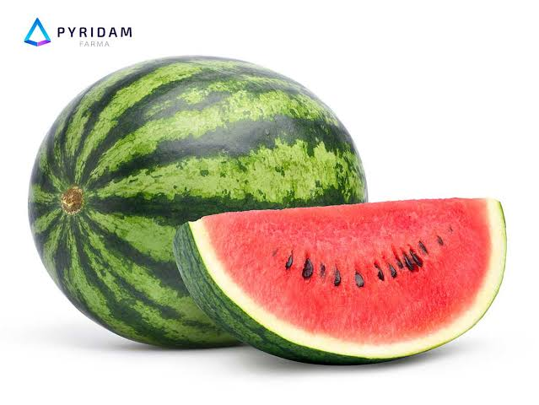
Gambar 2.1 Semangka (Citrullus vulgaris Schard)
Semangka (Citrullus vulgaris Schard) merupakan salah satu tanaman budidaya holtikultura yang cukup penting di daerah tropik bahkan di daerah subtropik karena tanaman semangka dapat memberikan keuntungan yang cukup besar. Tanaman ini tergolong ke dalam keluargalabu-labuan (Curcumbitaceae) seperti halnya dengan blewah (Curcumis melo L.), melon (Curcumis melo var. cantalupensis Naud.), dan mentimun(Curcumis sativusL.) (Sunyotoet al., 2006).
Buah semangka mengandung pigmen karatinoid jenis flavonoid yang memberikan warna daging buah merah atau kuning. Flavonoid berperan pula sebagai anti alergi yang memiliki fungsi sebagai antioksidan yang mengurangi pengeluaran histamine dan zat-zat alergi lainnya (Sunyoto et al., 2006).
Dalam sistematika (taksonomi) semangka diklasifikasikan sebagai berikut: (Sobir & Firmansyah, 2010)
Kingdom : Plantae
Divisio :Magnoliophyta
Kelas :Magnoliopsida
Ordo :Violales
Family :Curcurbitaceae
Genus :Citrullus
Spesies :Citrullus vulgaris

2.1.1Morfologi Semangka
- Akar
Pekarangan tanaman semangka merupakan akar tunggang yang terdiri atas akar utama (primer) dan akar lateral (sekunder). Dari akar lateral keluar serabut-serabut akar (akar tersier). Panjang akar primer sampai pangkal batang berkisar 15-20 cm, sedangkan akar lateral menyebar sampai pangkal batang sekitar 35-45 cm (Sunyoto et al., 2006).
- Percabangan
Tanaman semangka apabila dibiarkan tumbuh liar akan memiliki pecabangan yang paling banyak (7-10) dan biasanya percabangan utama terletak paling kuat. Namun biasanya tidak semua cabang tersebut diperlihara, cabang-cabang dipangkas sehingga tinggal 3 cabang yang dipelihara.Panjang batang dapat mencapai 7 meter apabila tidak dipotong. Percabangan tanaman semangka non bijilebih kuat daripada semangka berbiji. Bentuk batang cabang agak bersegi dan berbulu (Sunyoto et al., 2006).
- Sulur
Di antara ruas cabang dan daun terdapat sulur-sulur sebagai ciri khas Curcurbitaceae, sulur-sulur ini berguna sebagai alat pembelit atau pemanjatapabila tanaman semangka ini dibudidayakan dengan sistem turus (Sunyoto et al., 2006).
- Daun
Daun semangka non biji berwarna hijau gelap kebiruan, sedangkan tanaman semangka berbiji pada umumnya daun berwarna hijau muda sampai hijau gelap tergantung varietasnya. Khusus varietas semangka berbiji yang berkulit buah kuning, seperti Golden Crown, daun berwarna hijau dengan bintik-bintik kuning, sedangkan non biji lebih mudah dibedakan dengan daun semangka berbiji karena ukurannya besar dan tebal. Untuk varietas semangka berbiji berbuah kecil, seperti yellow baby,ukuran daunnya ramping dan kecil dengan warna hijau muda. Hal ini dapat dengan mudah dibedakan dengan semangka berbiji berbuah besar, seperti New Dragon atau Empire, yang meskipun tepi daunnya bercangap kurus, tetapi ukurannya lebih besar (Sunyoto et al., 2006).

- Bunga
Bunga semangka tergolong unisexualis. Artinya, dalam satu bunga hanya terdapat bunga jantan atau bunga betina saja. Walaupun demikian, dalam beberapa varietas produksi luar negeri kadang-kadang dijumpai bentuk bunga sempurna (hermaprodit). Serbuk sari pada bunga jantan semangka tanpa biji sangat sedikit, bahkan seringkali tidak ada sehingga tidak mampu melakukan penyerbukan sendiri. Oleh karena itu, penyerbukan semangka tanpa biji membutuhkan bunga jantan dari semangka berbiji (diploid) (Sunyoto et al., 2006).
Untuk menghasilkan buah, semangka non biji harus disilangkan terlebih dahulu dengan semangka berbiji yang penyerbukannya dibantu oleh manusia, sedang tanaman semangka berbiji cukup menggunakan penyerbukan melalui angin atau serangga karena bunga jantan pada semangka berbiji sangat mudah menyerbuki bunga betina. Ukuran bunga jantan dan bunga betina (bakal buah) semangka non biji lebih besar dari pada semangka berbiji. Bunga semangka muncul dari ketiak tangkai daun dan berwarna kuning tua. Pada umumnya, jumlah bunga jantan lebih banyak dari pada bunga betina dalamsetiap tanaman. Tangkai bunga jantan berdiameter kecil dan panjang, sedangkan pada tangkai bunga betina nampak bakal buah yang menggelembung (Sunyoto et al., 2006).
Diameter bunga semangka berkisar 2,0-2,5 cm. Warna mahkota bunga kuning, bagian ujung daun-daun mahkota tersusun seperti katup. Pada bunga jantan, benang sari berjumlah 5 yang umumnya berlekatan satu sama lain. Panjang tangkai sari mencapai 2,5 cm dan ruang sari berbuntuk huruf “S”. Bunga betina mudah dibedakan dari bunga jantan karena selain terdiri dari kepala putik, antara dasar mahkota bunga dan tangkai terdapat bakal buah yang bentuknya bulat telur atau bulat bundar. Bunga betina muncul di setiap tujuh ruas. Bunga yang muncul di ruas antara bunga betina merupakan bunga jantan (Sunyoto et al., 2006).
- Buah
Berdasarkan bentuknya buah semangka dapat dibedakan menjadi 3 macam, yakni buah berbentuk bulat, buah berbentuk lonjong, buah berbentuk oval (Sunyoto et al., 2006).

2.1.2 Jenis-Jenis Semangka
Jenis jenis semangka yang beredar di pasaran saat ini sangat beragam, terbagi dalam jenis hibrida dan bukan hibrida.Semangka berbiji ada jenis hibrida dan bukan hibrida (Sunyoto et al., 2006).

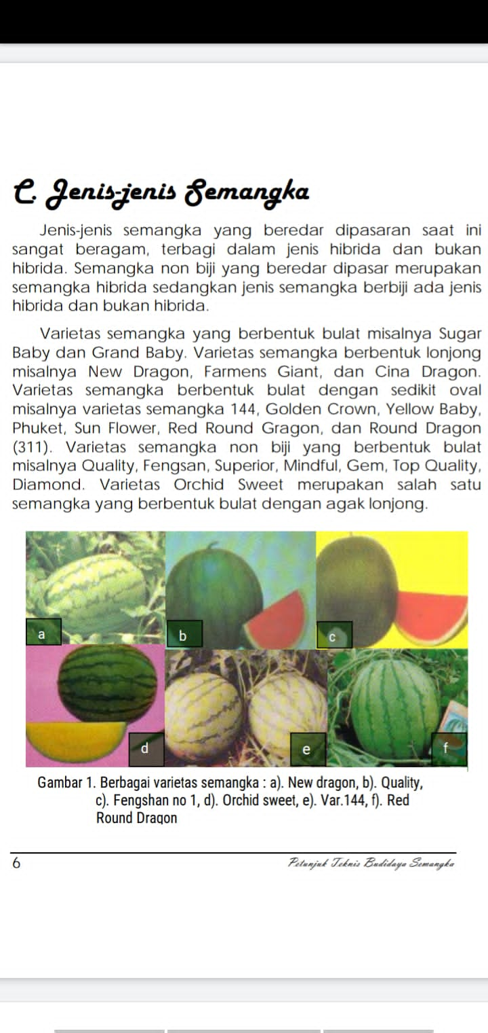
Gambar 2.2. Berbagai varietas semangka: a). New dragon, b). Quality, c). Fengshan no 1, d). Orchid sweet, e).var.144, f). Red Round Dragon
Berbagai varietas semangka hibrida menurut kelompok berbiji dan tidak berbiji antara lain yaitu: (Sunyoto et al., 2006).
- Varietas semangka tanpa biji
- Quality (126)
Ciri-ciri: bentuk buah bulat,warna daging buah merah cerah dan kulit buah berwarna hijau kelabu dengan strip hijau tua, berat buah antara 7,5 kg. Keistimewaannya mempunyai kualitas buah tinggi dan tahan terhadap penyimpanan dan pengangkutan, umur panen 82 hst, asal dari Taiwan.
- Superior
Ciri-ciri :pertumbuhan tanaman kuat dan subur, bentuk buah bulat,warna kulit buah hijau kelabu dengan strip-strip hijau tua, daging buah merah, renyah dan manis, berat buah rata-rata 5 kg, umur panen 83 hst, asal dari Taiwan.
- Mindful (180)
Ciri- ciri : pertumbuhan tanaman kuat dan subur, bentuk buah bulat, warna kulit buah hijau kelabu dengan strip hijau tua yang berdekatan, daging buah merah, kompak dan jarang membentuk rongga di tengah, kadar gula rata-rata 12% brix dengan rasa buah sangat enak, berat buah rata-rata 7 kg, dengan umur panen 83 hst, asal dari Taiwan.

- Fengshan No 1 (106)
Ciri-ciri: pertumbuhan kuat dan mempunyai percabangan yang sangat subur, bentuk buah bulat, warna kulit buah hijau gelap dengan strip tipis (kurang jelas), warna daging buah merah, kompak, manis dengan tekstur lembut dan mengandung sedikit berwarna putih, buah tahan simpan dan pengangkutan jarak jauh, berat buah rata-rata 7 kg dengan umur panen 82 hst, asal dari Taiwan.
- Farmer s Wonderful
Ciri-ciri : bentuk buah bulat,dengan warna kulit buah hijau dengan strip hijau tua, berat buah rata-rata 8 kg, daging buah berwarna merah tua, tidak berongga, berair dengan rasa manis, tahan terhadap penyakit layu fusarium, antraknosa dan virus, umur panen 82 hst, asal Taiwan.
- Raising Glory
Ciri-ciri : Bentuk buah lonjong pendek, warna daging buah merah cerah dan kulit buah berwarna hijau mudadengan urat-urat hijau, berat buah antara 6-9 kg, mempunyai kualitas buah tinggi dan tahan terhadap penyimpanan dan pengangkutan, umur panen mencapai 83 hst, asal Taiwan.
- All Lucky No. 2
Ciri-ciri: bentuk buah lonjong pendek, warna kulit buah hijau terang dengan garis-garis hijau tua, kandungan gula 12% Brix, daging buah berwarna merah, berair, rasanya manis dan tidak muda berongga, tahan terhadap pengangkutan dan penyimpanan, umur panen 76 hst dengan berat rata-rata 7,5 kg, asal Taiwan.
- Quality
Ciri-ciri: bentuk buah bulat dengan kulit buah berwarna hijau tua dengan garis-garis hijau tua, berat buah berkisar antara 6-10 kg, daging buah halus, banyak mengandung air dan rasanya lebih enak daripada semangka tahan biji lainnya, warna daging buah merah dan buah tidak berongga, tahan disimpan dan tahan dalam pengangkutan, umur panen 83 hst, asal dari Taiwan.
- Marshall
Ciri-ciri : bentuk buah bulat, kulit buah berwarna hijau muda dengan garis-garis hijau tua,beratbuah rata-rata 6 kg, kandungan gula 12% Brix, warna daging buah merah terang, tidak mudah berongga dan kualitas buah baik, tahan terhadap penyimpanan dan pengangkutan, umur panen 83 hst, asal dari Taiwan.
- Favourite Ball
Ciri-ciri : bentuk buah bulat, kulit buah berwarna hijau muda dengan garis hijau tua, berat buah rata-rata 8 kg, produksi tinggi dan berumur genjah dan tahan terhadap penyakit fusarium, tahan terhadap pengangkutan dan penyimpanan, umur panen 80 hst, asal dari Taiwan.
- Bright Glory
Ciri-ciri: bentuk buah lonjong pendek, warna kulit buah hijau muda dengan garis-garis hijau tua, berat buah rata-rata 7 kg, warna daging buah merah dan rasanya manis, masa pertumbuhannya sedang, subur dan tahan terhadap penyakit layu fusarium dan tahan terhadap pengangkutan, umur panen 82 hst, asal dari Taiwan.
- Varietas semangka berbiji
- New Dragon (117)
Ciri-ciri : bentuk buah lonjong dengan warna kulit hijau cerah dengan strip berwarna hijau gelap, daging buah berwarna merah cerah, rasa renyah dan lezat dengan kadar gula mencapai 11 Brix, kulit buah agak tipis, tetapi liat dan keras sehingga tahan penyimpanan dan pengangkutan jarak jauh, berat buah dapat mencapai 9 kg dan umur panen 82 hst, tahan terhadap penyakit layu fusarium, asal dari Taiwan.
- 144 (6372)
Ciri-ciri : bentuk buah bulat agak sedikit oval dengan warna kulit hijau cerah dengan strip hijau tua, daging buah berwarna merah cerah, sangat renyah dan enak, berat buah mencapai 10 kg, mudah sekali berbuah meskipun kondisi lahan kurang mendukung, asal dari Taiwan.
- Round Dragon (311)
Ciri-ciri : bentuk buah bulat dengan sedikit oval dengan warna kulit buah hijau cerah dengan strip hijau gelap, warna daging buah merah segar, renyah dan manis dengan kadar gula lebih dari 12 Brix dan mempunyai umur panen 82 hst, tahan penyimpanan dan pengangkutan, asal dari Taiwan.
- Farmer’s Giant (114)
Ciri-ciri : bentuk buah lonjong, kulit buah berwarna hijau muda dengan strip hijau tipis, daging buah berwarna merah tua, renyah dan manis, berat buah dapat mencapai 12 kg dan sangat tahan pengangkutan, ciri khusus memiliki daya adaptasi yang cukup luas, berumur pendek (75 hst) dan tahan terhadap penyakit layu fusarium, asal dari Taiwan.
- Yellow Baby (120)
Ciri-ciri : bentuk buah bulat dan sedikit oval, warna kulit buah hijau cerah dengan strip hijau tua, warna daging buah kuning nenas, berat buah 6-7 kg, kulit buah tipis sehingga kurang tahan pengangkutan dan peka terhadap serangan lalat buah, mudah beradaptasi dan berumur panen cepat (65-70hst), sangat manis dengan kadar gula 11-13,4% Brix dan bijinya sedikit, mempunyai tepung sari yang banyak sehingga sering digunakan sebagai sumber pejantan, asal dari Taiwan.
- Golden Crown
Ciri-ciri: warna kulit buah kuning, bahkan tulang daun berwarna kuning, daging buah berwarna merah tua dengan ukuran biji kecil-kecil, rasa renyah dan manis dengan kadar gula buah dapat mencapai 12% Brix, tahan terhadap penyakit tepung (Powdery mildew), antraknosa dan virus, berat buah tara-rata 2,5 kg, merupakan semangka berbiji yang istimewa karena penampilan buahnya mirip milon, asal dari Taiwan.

2.1.3 Kandungan Semangka
Daging buah semangka bersifat rendah kalori dan mengandung air (93,4 persen), protein (0,5 persen), karbohidrat (5,3 persen), lemak (0,1 persen), serat (0,2 persen), abu (0,5 persen), dan vitamin (A,B, dan C). Selain itu ia juga mengandung asam amino sitrullin (CHN₃O₃), asam aminoasetat, asam malat, asam fosfat, arginin, betain, likopen (C₄OH₅₆), karoten, bromin, natrium, kalium, sivit, lisin, fruktosa, dan sukrosa (Damayanti, 2013).
Sitrulin dan arginine berperan dalam pembentukan urea hati dari ammonia dan CO₂sehingga keluarnya urin meningkat. Kandungan kaliumnya cukup tinggi yang dapat membantu kerja jantung dan menormalkan tekanan darah. Sedangkan likopen merupakan antioksidan yang lebih unggul dari vitamin C dan E (Damayanti, 2013).
Biji buah semangka kaya zat gizi dengan kandungan minyak berwarna kuning (20-45 persen), protein (30-40 persen), sitrullin, vitamin B12, dan enzim urease. Senyawa aktif kukurbositrin pada biji semangka dapat memacu kerja ginjal dan menjaga tekanan darah agar tetap normal (Damayanti, 2013).
Pada tabel 2.1 menjelaskan komponen yang terkandung dalam semangka per 100 gram berat.
Komponen | Jumlah per 100 gram
Energi  Karbohidrat  Gula  Serat  Lemak  Protein  Air  Vitamin A  Vitmin B1  Vitamin B2  Vitamin B3  Vitamin B5  Vitamin B6  Vitamin B9  Vitamin C  Kalsium  Besi  Magenesium  Fosfor  Kalium  Seng | 127 kJ (30kkal)  7,55 gr  6,2 gr  0,4gr  0,15 gr  0,61 gr  91,45 gr  28 mg  0,033 mg  0,021mg  0,178 mg  0,221 mg  0,045 mg  3 mg  8,1 mg  7 mg  0,24 mg  10 mg  11 mg  112 mg  0,10 mg
Tabel 2.1 Komponen Buah Semangka

2.1.4 Khasiat Semangka
Buah semangka berkhasiat sebagai penyejuk tubuh selagi cuaca panas, peluruh kencing (diuretik), antiradang, melumas usus, dan menghilangkan haus. Pada pengobatan tradisional China, semangka digunakan untuk melawan bentuk summer heat, yaitu gejala penyakit yang ditandai dengan banyak berkeringat, rasa haus, suhu tubuh meningkat, warna urine jernih, diare dan mudah marah. Buah atau jus buahnya meringankan gejala-gejala di atas, meningkatkan keluarnya urine dan membersihkan ginjal (Damayanti, 2013).
Bagi penderita diabetes, mengonsumsi secara teratur jus semangka dapat menjaga meningkatkanya gula darah. Kelebihan kandungan asam urik dalam tubuh yang menyebabkan arthritis, encok dan keracunan urea dapat dihilangkan dengan meminum jus semangka secara teratur dua kali sehari (Damayanti, 2013).

2.2 Vitamin C
Vitamin C adalah salah satu vitamin yang larut dalam air. Vitamin ini diperlukan untuk produksi kolagen, pembentukan tulang dan gigi, penyimpanan yodium, pertumbuhan jaringan, penyembuhan, pembentukan sel darah merah, kekebalan terhadap infeksi (Dewiet al., 2013).

2.2.1 Sifat-Sifat Umum
Vitamin C termasuk golongan vitamin yang larut dalam air, mempunyai sifat asam dan sifat pereduksi kuat. Vitamin C yang ada di alam paling banyak terdapat dalambentuk L-asam askorbat, sedangkan D-asam askorbat jarang terdapat di alam dan hanya memiliki sepuluh persen aktivitas vitamin C. Vitamin C atau asam askorbat mempunyai berat molekul 176,13 dengan rumus molekul CHO. Vitamin C dalam bentuk murni merupakan Kristal putih, tidak berwarna, tidak berbau, dan mencair pada suhu 190-192$°$C. Senyawa ini bersifat reduktor kuat dan mempunyai rasa asam. Vitamin Cmudah larut dalam air (1 g dapat larut sempurna dalam 3 mL air), sedikit larut dalam alkohol (1 g larut dalam 50 mL alkohol absolut atau 100 mL gliserin) dan tidak larut dalam benzene, eter, kloroform, dan minyak (Andarwulan & Koswara,1992).
Vitamin C (Asam askorbat) bersifat sangat sensitif terhadap pengaruh-pengaruh luar yang menyebabkan kerusakan sepertin suhu, oksigen, enzim, kadar air, dan katalisator logam. Asam askorbat sangat mudah teroksidasi menjadi asam dehidroaskorbat yang mempunyai keaktifan sebagi vitamin C. Asam dehidroaskorbat secara kimia sangat labil dan dapat mengalami perubahan lebih lanjut menjadi asam diketofulonat yang tidak memiliki keaktifan vitamin C lagi (Andarwulan & Koswara, 1992).

2.2.2 Struktur Kimia dan Sintesis Vitamin C
Rumus bangun vitamin C dapat dilihat pada pada Gambar 2.2 di bawah ini (Ditjen POM, 1979):
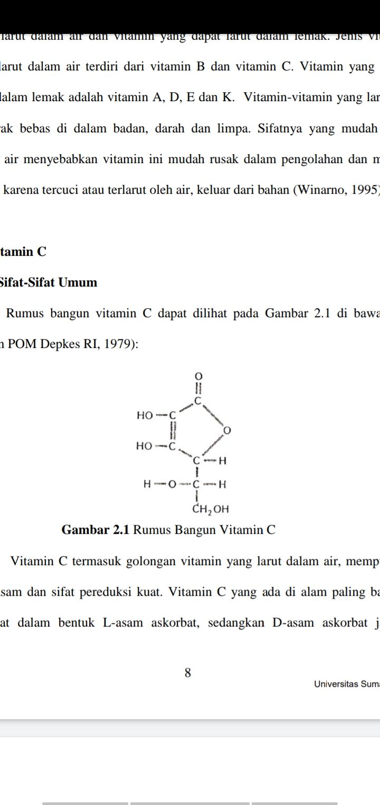
Gambar 2.2 Rumus Bangun Vitamin C
Struktur kimia vitamin C terdiri dari 6 gugus karbon yang disintesis dari glukosa pada organ liver spesies mamalia, kecuali pada manusia, primata dan guinea pig, karena tidak memilki enzim terakhir pada proses sintesis vitamin, yaitu enzim gulonakton oksidase, sehingga apabila manusia tidak mendapatkan asupan vitamin C yang cukup, maka suatu keadaan defisiensi dapat terjadi dengan berbagai manifestasi klinik,yaitu scurvy atau skorbut, suatu kondisi yang mematikan bila tidak ditangani dengan tepat (Amaliya, 2020).
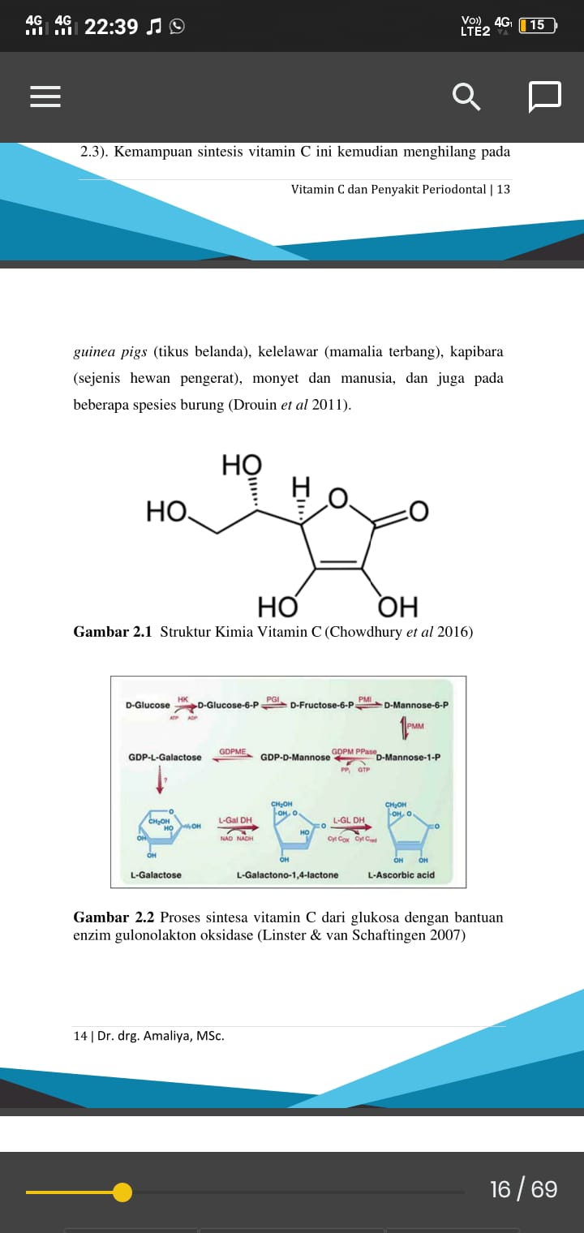
Gambar 2.3 Proses Sintesa Vitamin C dari glukosa dengan bantuan enzim gulonolakton oksidase.
Vitamin C sangat sensitif terhadap oksidasi dan dapat berubah secara reversible dari asam askorbat menjadi asam dehidroaskorbat dengan melepaskan 2 elektronnya. Apabila hidrolisis terus berlanjut, maka asam dehidroaskorbat dapat berubah secara irreversibel menjadi asam 2,3 diketogulonat yang merupakan tanda awal kerusakan vitamin C, selanjutnya teroksidasi menjadi asam threonat dan asam oksalat (Amaliya, 2020).

2.2.3 Fungsi Biokimia Vitamin C
Vitamin C memiliki beberapa fungsi biokimia, yaitu (Amaliya, 2020):

- Reaksi Enzimatik
Vitamin C berperan dalam reaksi enzimatik sebagai donor elektron spesifik untuk sintesis 8 enzim dalam tubuh : 3 enzim berperan dalam hidroksilasi kolagen yaitu prolil 4-hidroksilase, prolil 3-hidroksilase ion logam di dalam enzim-enzim tersebut dalam bentuk tereduksi yang sangat penting dalam aktivitas suatu enzim (Amaliya, 2020).
- Reaksi Non-enzimatik
Berdasarkan potensial redoks yang dimiliki vitamin C dan kemampuannya untuk berubah secara reversibel menjadi asam dehidroaskorbat yang merupakan radikal bebas sementara dari vitamin C, maka vitamin C dapat berperan sebagai zat pereduksi atau antioksidan pada berbagai reaksi kimia pada intra dan ekstraseluler (Amaliya, 2020).
Sebagai zat pereduksi, vitamin C berperan dalam absorpsi Fepada saluran gastrointestinal dan sebagai antioksidan, vitamin C mengurangi radikal bebas yang berbahaya dengan cara mendonorkan 2 elektron bebas, yaitu memperbaiki DNA oksidatif dan kerusakan protein, mencegah oksidasi LDL, menghambat peroksidasi lipid, menetralkan oksidan dan nitrosamine pada cairan lambung, serta menetralkan oksidan ekstrasel yang berasal dari neutrophil dan vasodilatasi endotel (Amaliya, 2020).

2.2.4Sumber Vitamin C dalam makanan
Vitamin C terkandung dalam berbagai buah-buahan, sayur-sayuran dan jus tetapi merupakan mikronutrien yang sangat labil karena mudah teroksidasi. Ketersediaan kandungannya dalam makanan tergantung pada musim, pengiriman, waktu penyimpanan sebelum penjualan dan cara memasaknya (Amaliya, 2020).

2.2.5 Sediaan Vitamin C
Seiring dengan perkembangan yang pesat dari formulasi dan inovasi produk-produk suplemen makanan, kini vitamin C tersedia dipasaran dalam berbagai bentuk dan sediaan. Sebagai suplemen, vitamin C tersedia dalam bentuk tablet dan bubuk dengan beragam dosis (Amaliya, 2020).

2.2.6 Metode Penetapan Kadar Vitamin C
- Titrasi Iodometri
Kadar vitamin C dalam keadaan murni dapat ditetapkan dengan cara iodometri. Timbang seksama 400mg, larutkan dalam campuran 100 ml air bebas karbondioksida p dan 25 ml asam sulfat (10%$v/v$), $ρ$. Titrasi dengan segera dengan iodium 0,1 N menggunakan indikator larutan kanji p.
- Titrasi dengan 2,6 Diklorofenol Indofenol
Metode 2,6 diklorofenol indofenol ini berdasarkan atas sifat mereduksi aam askorbat terhadap zat warna 2,6 Diklorofenol Indofenol.Asam askorbat akan mereduksi indikator warna 2,6 Diklorofenol Indofenol membentuk larutan yang tidak berwarna. Pada titik akhir titrasi, kelebihan zat warna yang tidak tereduksi akan berwarna merah muda dalam larutan asam. Pelarut terbaik untuk asam askorbat asam metafosfat dan asam oksalat (Jamiah, 2020).
- Metode Spektrofotometri
Asam askorbat dalam larutan air netral menunjukkan absorbansi maksimum pada 264 nm dengan nilai ${E^{1\%}}_{1cm}$= 579, panjang gelombang maksimum ini akan bergeser oleh adanya asam mineral. Asam askorbat dalam asam sulfat 0,01 mempunyai panjang gelombang maksimal 24 nm nilai ${E^{1\%}}_{1cm}$= 560 (Marbun, 2018).
- Metode spektrofluorometri
Suatu metode yang berdasarkan pada reaksi antar asam askorbat dan metilen biru. Metode ini telah sukses digunakan untuk menetapkan kadar vitamin C dalam tablet suplemen vitamin (Marbun, 2018).
- Metode Kromatografi
Kromatografi Cair Kinerja Tinggi (KCKT) sering digunakan untuk menetapkan kadar senyawa-senyawa tertentu seperti asam-asam amino, asam-asam nukleat, dan protein-protein dalam cairan fisiologis, menentukan kadar senyawa-senyawa aktif obat, produk hasil samping proses sintesis, atau produk-produk degradasi dalam sediaan farmasi, memonitor sampel-sampel yang berasal dari lingkungan, memurnikan senyawa dalam suatu campuran, memisahkan polimer dan menentukan distribusi berat molekulnya dalam suatu campuran, kontrol kualitas, dan mengikuti jalannya reaksi sintesis(Gandjar & Rohman, 2007).
Suatu metode Kromatografi Cair Kinerja Tinggi (KCKT) telah dikembangkan untuk penentuan asam askorbat dalam minuman ringan dan jus apel (Jamiah, 2020).

2.3 Titrasi 2,6 Diklorofenol Indofenol
Pengukuran kadar vitamin C dengan titrasi menggunakan 2,6 Diklorofenol Indofenol pertama kali diperkenalkan oleh tilmans pada tahun 1972. Pereaksi 2,6 Diklorofenol Indofenol dikenal juga sebagi pereaksi tilmans. Metode saat sekarang merupakan cara yang paling banyak digunakan menentukan kadar vitamin C dalam bahan pangan (Andarwulan & Koswara, 1992).
Metode 2,6 Diklorofenol Indofenol ini berdasarkan atas sifat mereduksi asam askorbat terhadap zat warna 2,6 diklororofenol indofenol. Asam askorbat akan mereduksi indikator warna 2,6 diklororfenol indofenol membentuk larutan yang tidak berwarna. Pada titik akhir titrasi, kelebihan zat warna yang tidak tereduksi akan berwarna merah muda dalam larutan asam (Jamiah,2020).
Metode ini pada saat sekarang merupakan cara yang paling banyak digunakan untuk menentukan kadar vitamin C dalam bahan pangan. Metode ini lebih baik dibandingkan metode iodimetri Karena pada metode inizat pereduksi lain tidak mengganggu penetapan kadar vitamin C. reaksinya berjalan kuantitatif dan praktis spesifik untuk larutan asam askorbat pada pH 1-3,5. Untuk perhitungan maka perlu dilakukan standarisasi larutan 2,6 diklorofenol indofenol dengan vitamin C standar (Andarwulan & Koswara,1992).
Reaksi yang terjadi antara asam askorbat dengan 2,6 diklorofenol indofenol menghasilkan dehidro asam askorbat dapat dilihat pada Gambar 2.4:
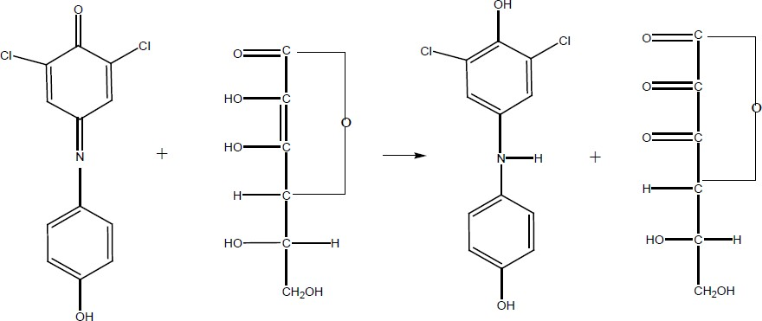

2,6-Diklorofenol | Asam | 2,6-Diklorofenol | Asam
Indofenol | Askorbat | Aminofenol | Dehidroaskorbat
Gambar 2.4 Reaksi Asam Askorbat dengan 2,6 Diklorofenol Indofenol
Titrasi vitamin C harus dilakukan dengan cepat karena banyak faktor yang menyebabkan oksidasi vitamin C misalnya pada saat penyiapan sampel atau penggilingan. Oksidasi ini dapat dicegah menggunakan asam metafosfat, asam asetat, asam trikloroasetat, dan asam oksalat. Penggunaan asam-asam di atas juga berguna untuk mengurangi oksidasi vitamin C oleh enzim-enzim oksidasi yang terdapat dalam jaringan tanaman. Selain itu, larutan asam metafosfat-asetat juga berguna untuk pangan yang mengandung protein karena asam metafosfat dapat memisahkan vitamin C yang terikat dengan protein. Suasana larutan netral atau basa (Andarwulan & Koswara,1992).
Asam yang sangat baik digunakan pada pengukuran kadar vitamin C untuk ekstrak bahan pangan hewani adalah asam metafosfat, karena dapat memisahkan vitamin C yang terikat pada protein. Titik akhir titrasi dapat ditentukan secara visual atau menggunakan alat seperti kalori meter atau photoelektrometer (Andarwulan & Koswara, 1992).

2.4 Kerangka Konsep
Variabel Bebas Parameter
Semangka merah (Citrullus vulgaris rubrum)
Perbandingan Kadar
Vitamin C

Semangka Kuning (Citrullus vulgaris flavum)

Gambar 2.5 Kerangka Konsep

2.5 Definisi Operasional
- Semangka Merah (Citrullus vulgaris rubrum) adalah semangka yang diambil daging buahnya sebanyak 25 gram lalu dititrasi dengan 2,6 diklorofenol indofenol untuk mengetahui kadar vitamin C nya dalam b/b.
- Semangka Kuning (Citrullus vulgaris flavum) adalah semangka yang diambil daging buahnya sebanyak 25 gram lalu dititrasi dengan 2,6 diklororfenol indofenol untuk mengetahui kadar vitamin C nya dalam b/b.
- Perbandingan kadar vitamin C pada semangka merah dan semangka kuning adalah kadar vitamin C pada semangka merah b/b dibandingkan dengan kadar vitamin C pada semangka kuning b/b.

BAB III

METODE PENELITIAN

3.1 Jenis Penelitian
Jenis penelitian yang digunakan adalah deskriptif dengan metode eksperimental analisa kuantitatif dengan cara titrasi volumetri menggunakan larutan titer 2,6 diklorofenol indofenol.

3.2 Lokasi dan Waktu Penelitian

3.2.1 Lokasi Penelitian
Penelitian ini dilakukan di Laboratorium Kimia Dasar Poltekkes Kemenkes Medan Jurusan Farmasi Jalan Airlangga No.20, Medan.

3.2.2 Waktu Penelitian
Penelitian ini dilaksanakan mulai Maret sampai dengan Juni 2022.

3.3 Populasi dan Sampel Penelitian

3.3.1 Popolasi Penelitian
Populasi penelitian adalah semangka merah dan semangka kuning yang dijual di toko buah, Jalan Veteran Pasar 7 Helvetia Medan.

3.3.2 Sampel Penelitian
Teknik sampel yang digunakan pada penelitian ini adalah Purposive Sampling yang didasarkan pertimbangan tertentu yang dibuat oleh peneliti sendiri (Notoadmojo, 2012). Dalam hal ini, sampel yang diambil adalah 25 gram daging buah semangka merah dan semangka kuning segar, berbiji yang sudah dihaluskan.

3.4Alat dan Bahan

3.4.1 Alat
Buret 50 ml, labu ukur 50 ml, labu ukur 100 ml, labu ukur 500 ml, gelas ukur 5 ml, gelas ukur 100 ml, gelas ukur 250 ml, erlenmeyer 50 ml, Erlenmeyer 250 ml, pipet volume 2 ml, pipet volume 10 ml, beaker glass 50 ml, beaker glass 100 ml, beaker glass 500 ml, batang pengaduk, blender, corong, neraca analitik, kertas saring, pisau, telenan (sembiring, 2019).

3.4.2 Bahan
Semangka merah, Semangka kuning, Asam metafosfat, asam asetat, 2,6 diklorofenol indofenol, larutan NaHCO, Asam askorbat baku pembanding, aquadest (Sembiring 2019).

3.5 Prosedur Kerja

3.5.1 Pembuatan Reagen
- Larutan titer 2,6 Diklorofenol indofenol
Ditimbang seksama 50mg natrium 2,6 Diklorofenol indofenol kemudian tambahkan 50 ml aquadest yang mengandung 42 mg Natrium bikarbonat, kocok kuat dan jika sudah larut tambahkan air hingga 200 ml. Saring dalam botol coklat (Depkes RI, 2010).
- Larutan asam metafosfat asetat
Larutkan 15 gram asam metafosfat dalam 40 ml asam asetatdan tambahkanaquadest secukupnya hingga 500 ml. penyimpanan di dalam botol berwarna gelap dan tertutup (Depkes RI, 2010).

3.5.2 Pembakuan Larutan Titer 2,6 Diklorofenol Indofenol
- Timbang 50 mg asam askorbat baku pembanding masukkan ke dalam labu tentukur 50 ml bersumbat kaca dengan bantuan asam metafosfat asetat hingga garis tanda.
- Dipipet 2,0 ml larutan ke dalam Erlenmeyer 50 ml yang berisi 5 ml asam metafosfat asetat.
- Segera titrasi dengan larutan 2,6 diklorofenol indofenol hingga terbentuk warna merah jambu mantap selama 5 detik.
- Lakukan titrasi blanko menggunakan 7 ml asam metafosfat asetat dan dititrasi dengan larutan 2,6diklorofenol indofenol.
- Kadar larutan baku dinyatakan dalam kesetaraan dalam mg asam askorbat.
(Depkes RI, 2010)
Perhitungan kesetaraan dilakukan dengan rumus:
Kesetaraan (mg)
Keterangan:
$Va$ =Volume aliquot (ml)
$W$ = Berat vitamin C (mg)
$Vt$ = Volume titrasi (ml)
$Vb$ = Volume blanko (ml)
$Vc$ = Volume labu tentukur (ml)

Persiapan Sampel
- Semangka merah dan semangka kuning kemudiandipisahkan bagian kulit, bagian daging dan bagian bijinya, ditimbang sekitar 100 gram.
- Masing-masing semangka merah dan semangka kuning dipotong kecil-kecil.
- Selanjutnya masing-masing semangka merah dan semangka kuning dihaluskan dengan cara diblender
- Timbang masing-masing sampel yang telah dihaluskan sebanyak 25 gram.
- Pindahkan secara kuantitatif ke dalam labu tentukur 100 ml.
- Tambahkan asam metafosfat asetat hingga garis tanda lalu kocok kemudian saring.

3.5.4 Penetapan kadar Vitamin C dari Larutan Sampel
- Pipet sampel 10 ml dengan pipet volume.
- Masukkan ke dalam Erlenmeyer tambahkan 5 ml asam metafosfat asetat.
- Titrasi segera dengan larutan 2,6 diklorofenol indofenol hingga terbentuk warna merah jambu mantap selama 5 detik.
- Lakukan sebanyak tiga kali titrasi untuk masing-masing sampel.
- Lakukan titrasi blanko dengan mentitrasi 15 ml asam metafosfat asetat dengan 2,6 diklorofenol indofenol.
(Depkes RI, 2010)
Kadar Vitamin C (mg/g)
Keterangan:
$Vt$ = Volume titrasi (ml)
$Vb$ = Volume blanko (ml)
$Vl$ = Volume labu tentukur (ml)
$Vp$ = Volume pemipetan (ml)
$Bs$ = Berat sampel

BAB IV

HASIL DAN PEMBAHASAN

4.1 Identifikasi Tumbuhan
Hasil identifikasi semangka menunjukkan bahwa semangka yang diuji adalah semangka merah dan semangka kuning, yang diperoleh dari toko buah Jalan Veteran Pasar 7 Helvetia Medan. Yang dilakukan oleh Herbarium Medanense Universitas Sumatera Utara, Medan.Hasil identifikasi tumbuhan dapat dilihat pada lampiran 2.

4.2 Kadar Vitamin C pada semangka merah dan semangka kuning
Hasil penetapan kadar vitamin C pada semangka merah dan semangka kuning dapat dilihat pada tabel 4.1.
Sampel | Berat Sampel  (g) | Volume Titer Rata-Rata (ml) | Volume blanko (ml) | Kadar Kesetaraan  (mg) | Kadar Vitamin C (mg/100g)
Semangka Merah | 25.325 | 1,43 | 0,1 | 0,0943 | 4,9524
Semangka Kuning | 25.369 | 1,8 | 0,1 | 0,0943 | 6,3271
Tabel 4.1 Kadar Vitamin C pada semangka merah dan semangka kuning

4.3 Pembahasan
Penetapan kadar vitamin C pada semangka merah dan semangka kuning dilakukan secara volumetri dengan 2,6 diklorofenol indofenol. Prinsip analisis vitamin C pada bahan pangan berdasarkan titrasi dengan 2,6 diklorofenol indofenol dimana terjadi reaksi reduksi 2,6 diklorofenol indofenol dengan adanya vitamin C dalam larutan asam. Asam askorbat mereduksi 2,6 diklorofenol indofenol dalam suatu larutan yang tidak berwarna. Titik titrasi ditandai dengan perubahan warna menjadi merah muda dalam kondisi asam .
Metode 2,6 diklorofenol indofenol ini berdasarkan atas sifat mereduksi asam askorbat terhadap zat warna 2,6 diklorofenol indofenol. Asam askorbat akan mereduksi indikator warna 2,6 diklorofenol indofenol membentuk larutan yang tidak berwarna. Pada titik akhir titrasi, kelebihan zat warna yang tidak tereduksi
akan berwarna merah muda dalam larutan asam. Pelarut terbaik asam askorbat adalah asam metafosfat dan asam oksalat.
Berdasarkan dari data yang diperoleh pada tabel 4.1, dari hasil penelitian perbandingan penetapan kadar semangka merah secara 2,6 diklorofenol indofenol menunjukkan bahwa semangka merah memiliki kadar sebanyak 4,9542mg/100gram. sedangkan pada semangka sebanyak 6,3271mg/100gram.
Kadar vitamin C diperoleh sedikit berbeda dengan kadar vitamin C pada kadar semangka yang tertera di literatur, yang mana menurut Damanyanti (2013) kadar vitamin C pada semangka memilki kadar 8,1 mg/100 gram Kandungan vitamin C yang berbeda dikarenakan suhu pertumbuhan buah, masa pemanenan dan tempat tumbuh buah yang berbeda (Counsel dan hornig,1981).
Pada penelitian Tarigan (2017) tentang analisis kadar vitamin C dalam jeruk (Citrus sp.) local dan impor yang beredar di pasar kota medan dengan metode volumetri menggunakan 2,6 diklorofenol indofenol menyebutkan bahwa kandungan vitamin C pada buah dan sayuran dapat dipengaruhi oleh berbagai faktor seperti perbedaan genotip, kondisi iklim sebelum waktu panen, kematangan dan metode pemanenan yang digunakan. Kematangan merupakan salah satu faktor utama yang menentukan kualitas komposisi buah dan sayuran.
Ada beberapa faktor yang dapat mempengaruhi kadar vitamin C pada setiap jenis buah-buahan sehingga tiap jenis dan setiap daerah memiliki kadar vitamin C yang berbeda, dan faktor tersebut adalah faktor lingkungan, sinar atau cahaya matahari, temperatur,musim, tempat/daerah pertumbuhan zat makanan, dan faktor tingkat kemasakan hasil tanaman sinar matahari banyak berpengaruh pada perpaduan zat makanan dalam jaringan tanaman melalui fotosintesis. Pada buah tanaman yang banyak menerima sinar matahari kandungan vitamin C –nya akan lebih tinggi dibanding dengan buah yang tanamannya kurang memperoleh sinar matahari. Namun cahaya yang dibutuhkan tumbuhan tidak selalu sama pada setiap tanaman. Dalam faktor-faktor tersebutlah dapat dijadikan sebagaii alasan berbedanya kadar yang didapat peneliti dengan kadar dalam literatur (sari, 2018).

BAB V

KESIMPULAN DAN SARAN

5.1 Kesimpulan
- Hasil perbandingan kadar vitamin C pada semangka merah lebih sedikit dibandingkan kadar vitamin C pada semangka kuning.
- Kadar vitamin C pada semangka merah sebanyak 4,9542mg/100gram.
- Kadar vitamin C pada semangka kuning sebanyak 6,3271mg/100gram.

5.2 Saran
Peneliti selanjutnya disarankan melakukan penelitian kadar vitamin C pada berbagai varietas semangka dengan metode yang berbeda untuk penetapan kadar vitamin C.

DAFTAR PUSTAKA
Amaliya. 2020. Vitamin C dan Penyakit Peridontal Dari Scurvy hingga Periodontitis. Cetakan 1. Jawa Barat : CV Jejak. Hal 13-33.
Andarwulan, N.& Koswara, S., 1992. Kimia Vitamin. Cetakan 1.Jakarta: Rajawali Press.
Counsell, J.N., dan Hornig, D. H. 1981. Vitamin C (Ascorbic Acid). London: Applied Science Publisher. Hal 123-124.
Damayanti, Ratih. 2013. Buah dan Daun Ajaib Tumpas Segala Penyakit. Cetakan 1.Yogyakarta : Giga Pustaka. Hal 105-107.
Depkes RI. 2010. Farmakope Indonesia Edisi Ketiga.Direktorat Jenderal Pengawasan Obat dan Makanan.Hal 650, 745.
Dewi, Ayu B. F. K., Nurul P., & Ibnu F. 2013.Ilmu Gizi Untuk Praktisi Kesehatan.Cetakan 1.Yogyakarta : Graha Ilmu.Hal 7, 9.
Drestanto, D.P., 2018. Perbandingan Kandungan Vitamin C pada Semangka Merah dan Semangka Kuning.Karya Tulis Ilmiah. SMA Al Muslim. Hal 10-11.
Gandjar, I. G & Rohman, A. 2007.Kimia Farmasi Analisis. Yogyakarta : Pustaka Pelajar.
Feladita, Niken., dkk., 2018. Pengaruh Suhu Penyimpanan Terhadap Kadar Vitamin C Buah Semangka (Citrulllus vulgaris, Schard) Daging Buah Berwarna Merah dan Daging Buah Berwarna Kuning Secara Iodimetri.Jurnal Analis Farmasi.Vol. 3(4). Hal 286-293.
Huwaida, Maya N., W. Wirasti, S. Slamet, & Ahmad V. Nur. 2021. Penetapan Kadar Senyawa $β$-Karoten Dalam Buah Semangka Kuning (Citrullus vulgaris Schard) Dengan Metode Spektrofotometri UV-Vis. Seminar Nasional Kesehatan. Lembaga Penelitian dan Pengabdian Masyarakat Universitas Muhammadiyah Pekajangan Pekalongan.Hal 352-353.
Jamiah, Nur. 2020. Studi Literatur Perbandingan Kadar Vitamin C Pada Anggur Hijau (Vitis vinifera L.) Secara 2,6 Diklorofenol Indofenol dan Iodimetri.Karya Tulis Ilmiah. Politeknik Kesehatan Medan Jurusan Farmasi. Hal 11-12.
Marbun, Cristiando. 2018. Penetapan Kadar Vitamin C Dalam Bayam Merah (Amaranthus tricolor L) Secara Titrasi Iodimetri. Karya Tulis Ilmiah. Politeknik Kesehatan Medan Jurusan Farmasi.
Nasution, Sherina Elvira. 2018. Analisis Dan Perbandingan Kadar Vitamin C Pada Srikaya (Annona squamosal L.) Dan Buah Sirsak (Annona muricata L.) Secara Titrasi Volumetri Dengan 2,6 diklorofenol Indofenol.Skripsi.Fakultas Farmasi Universitas Sumatera Utara.Hal 18.
Notoadmojo, S. 2012. Metodologi Penelitian Kesehatan. Jakarta: Rhineka Cipta.
Prajnanta, F. 2003. Agribisnis SemangkaNon-biji. Jakarta: Penebar Swadaya. Hal 1-4.
Sari, Ulfah. 2018. Penetapan Kadar Vitamin C pada Buah Belimbing Wuluh (Averrhoa bilimbi L.) Muda dan Tua dengan Metode 2,6 Diklorofenol Indofenol. Karya Tulis Ilmiah. Poltekkes Kemenkes Palembang. Hal 42-43.
Sembiring, Dorafika BR. 2019. Penetapan Kadar Vitamin C Pada Jambu Biji Merah Australia (BMA) (Psidium guajava L) Secara Titrasi Volumetri Dengan 2,6 Diklorofenol Indofenol.Karya Tulis Ilmiah. Politeknik Kesehatan Medan Jurusan Farmasi. Hal 24-25.
Sobir dan Firmansyah D. Siregar.2010. Budidaya Semangka Panen 60 Hari.Jakarta : Penebar Swadaya. Hal 14.

Sunyoto., Djoko S., & Tri B. 2006. Petunjuk Teknis Budidaya Semangka. Solok : Balai Penelitian Tanaman Buah Tropika. Hal 1-11.
Tarigan, Sarinta. 2017. Analisis Kadar Vitamin C dalam Jeruk (Citrus sp.) Lokal dan Impor Yang Beredar Di Pasar Kota Medan Dengan Metode Volumetri Menggunakan 2,6-Diklorofenol Indofenol.Skripsi. Fakultas Farmasi Universitas Sumatera Utara. Hal 3.

LAMPIRAN
Lampiran 1 Surat Izin Pemakaian Laboratorium
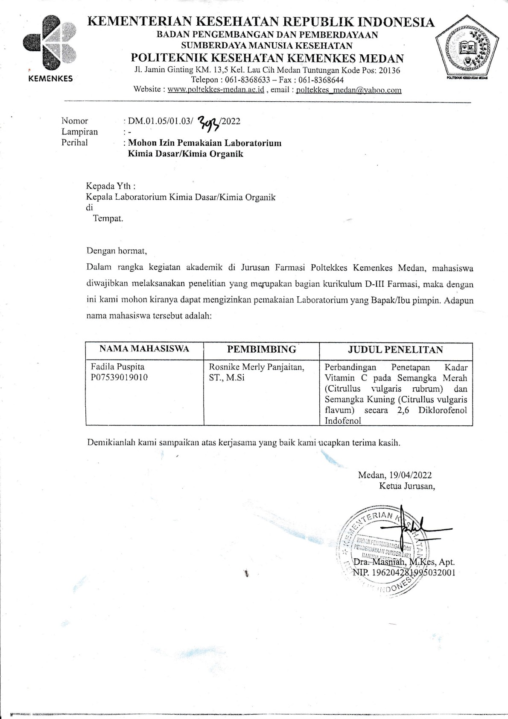

Lampiran 2. Ethical Clearence
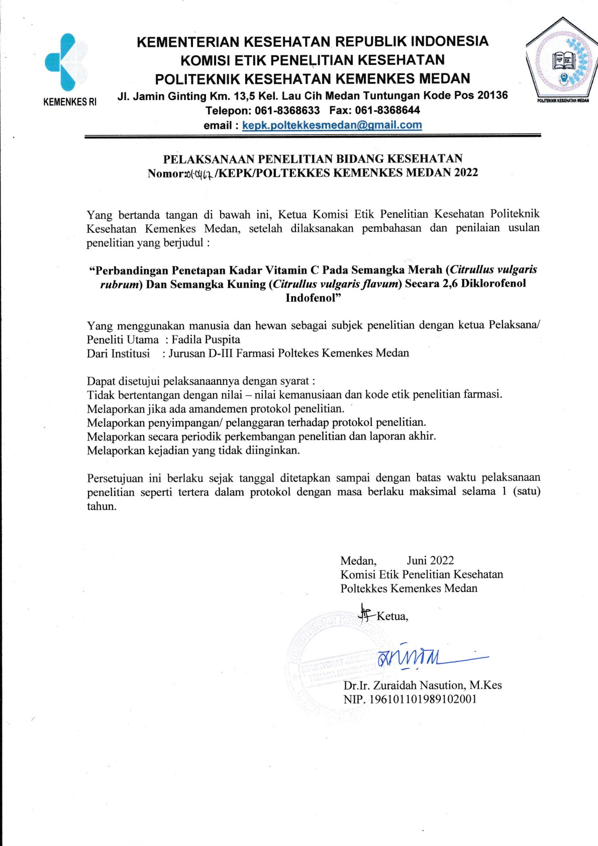
Lampiran 3.Identifikasi Tumbuhan
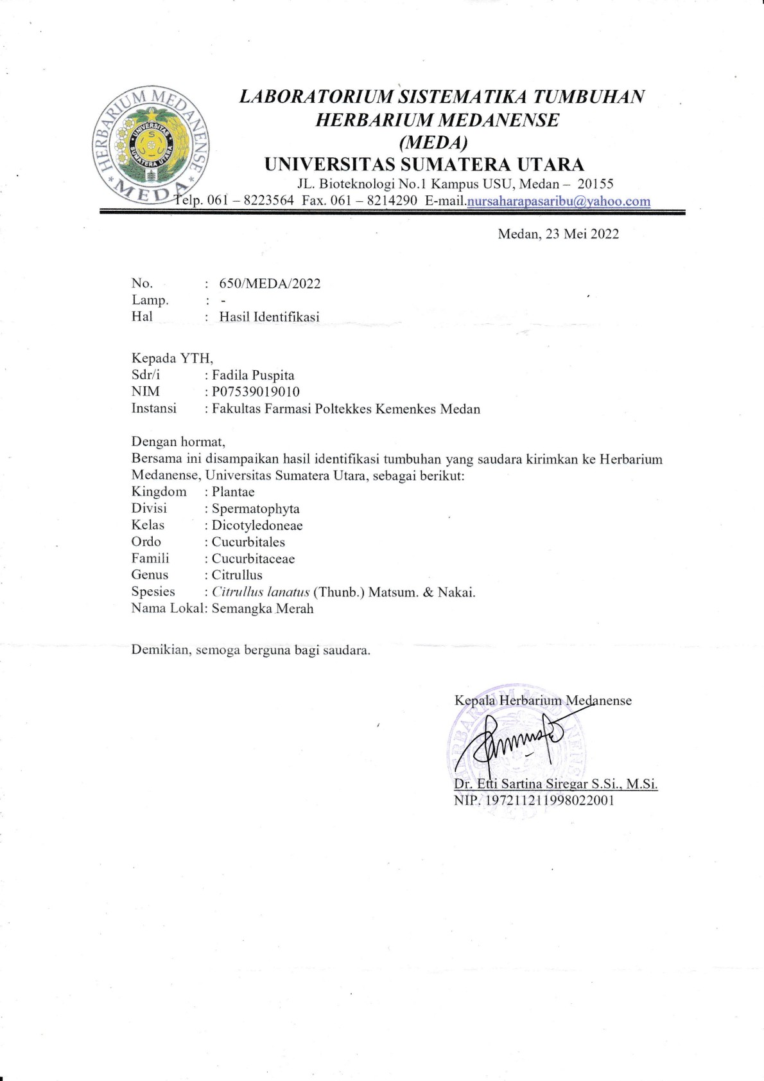
Lampiran 2.(Lanjutan)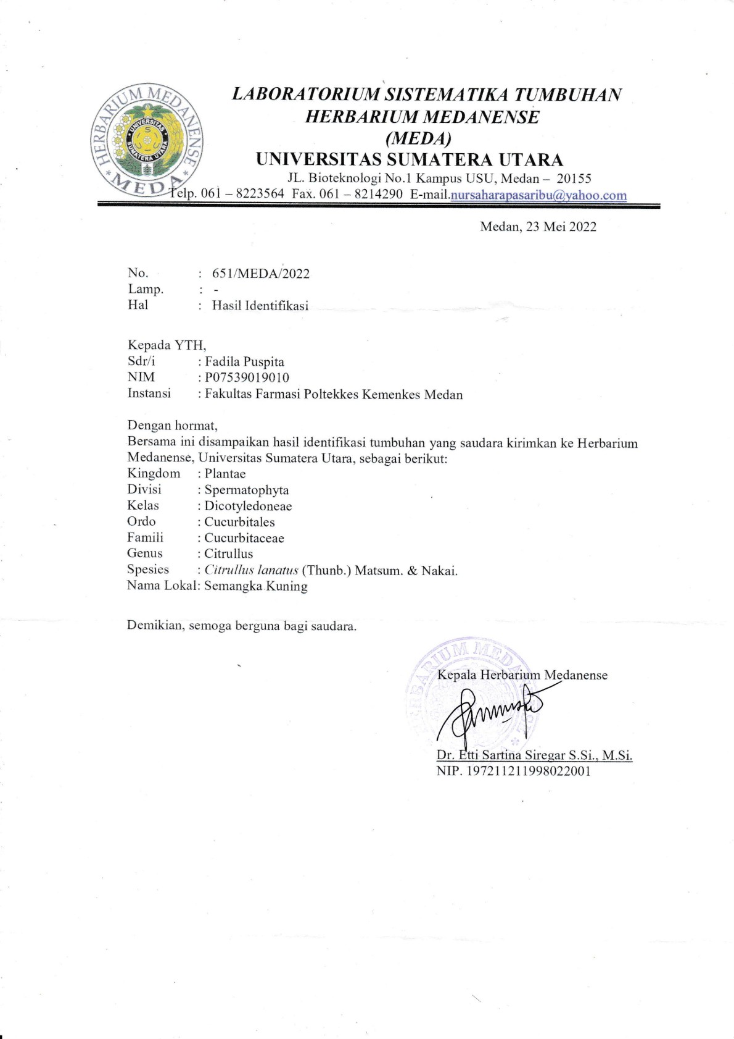

Lampiran 3.Bagan Alir Penentuan Kadar Vitamin C Pada Semangka
Sampel

Dibelah kemudiandipisahkan bagian kulit, bagian daging dan bagian bijinya
Semangka Merah dan Semangka Kuning

Dipotong-potong kecil
Ditimbang 100 gram
Dihaluskan dengan blender
Ditimbang sebanyak 25 gram
Dimasukkan ke dalam labu tentukur 100 ml
Ditambahkan larutan asam metafosfat-asetat
Dihomogenkan
Ditambahkan sampai tanda dengan asammetafosfat-asetat dan kembali dihomogenkan
Disaring menggunakan kertas saring
Filtrat

Dipipet 10 ml
Dimasukkan ke dalam Erlenmeyer 250 ml
Ditambahkan 5 ml asam metafosfat-asetat
Dititrasi dengan 2,6 diklorofenol indofenol sampai terbentuk warna merah jambu mantap
Hasil
Lampiran 4.Sampel Semangka Merah (a) dan Semangka Kuning (b)

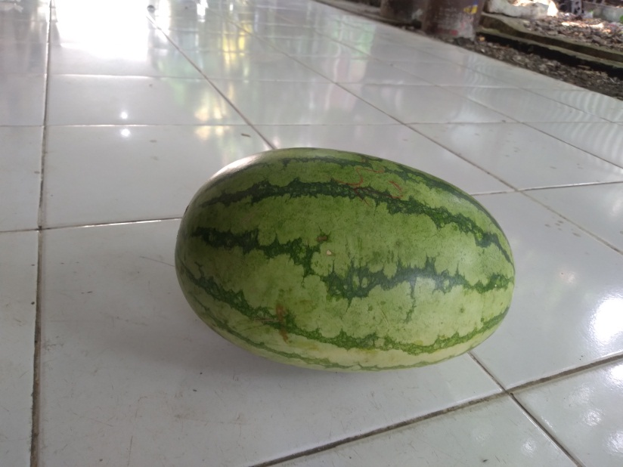
(a)
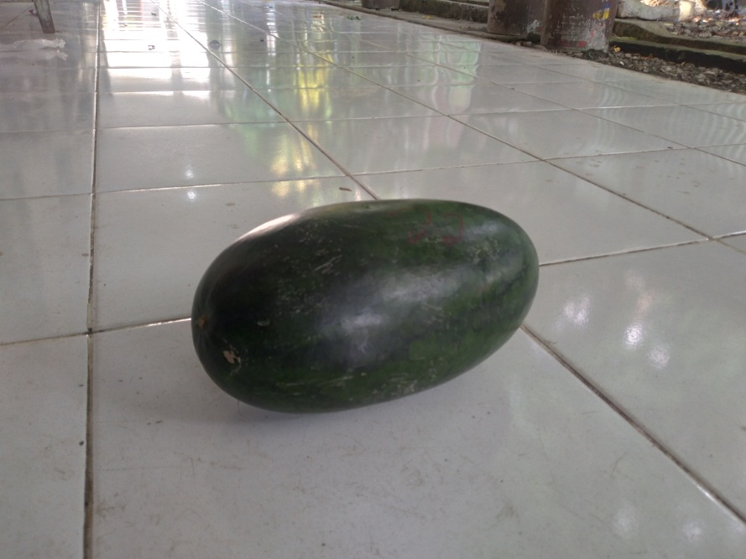
(b)

Lampiran 5.Sampel Semangka Merah (a) dan Semangka Kuning (b) yang sudah dibelah
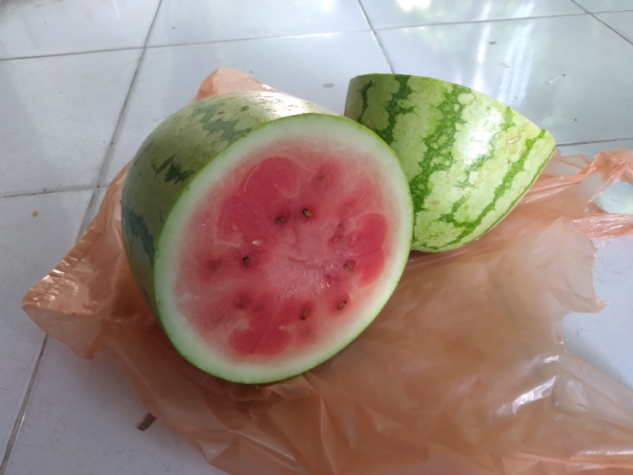
(a)
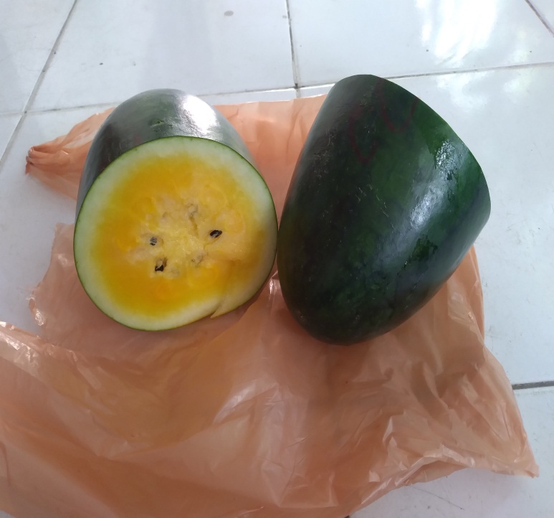
(b)

Lampiran 6.Proses Penghalusan Sampel

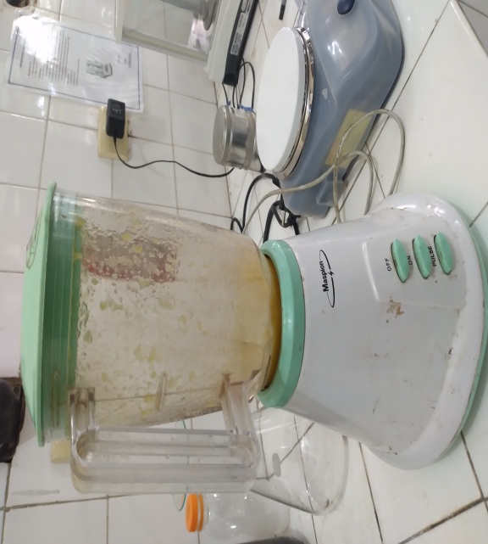

Lampiran 7. Larutan 2,6 Diklorofenol Indofenol

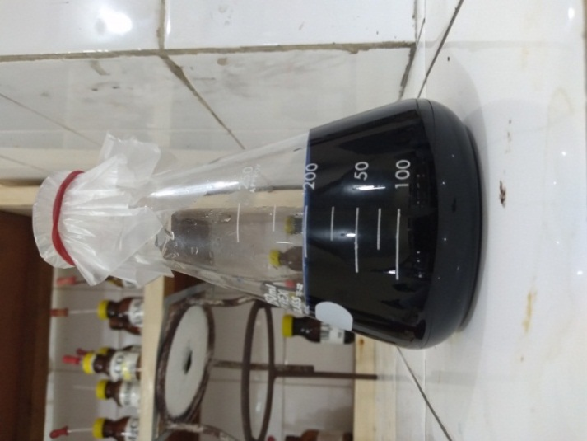
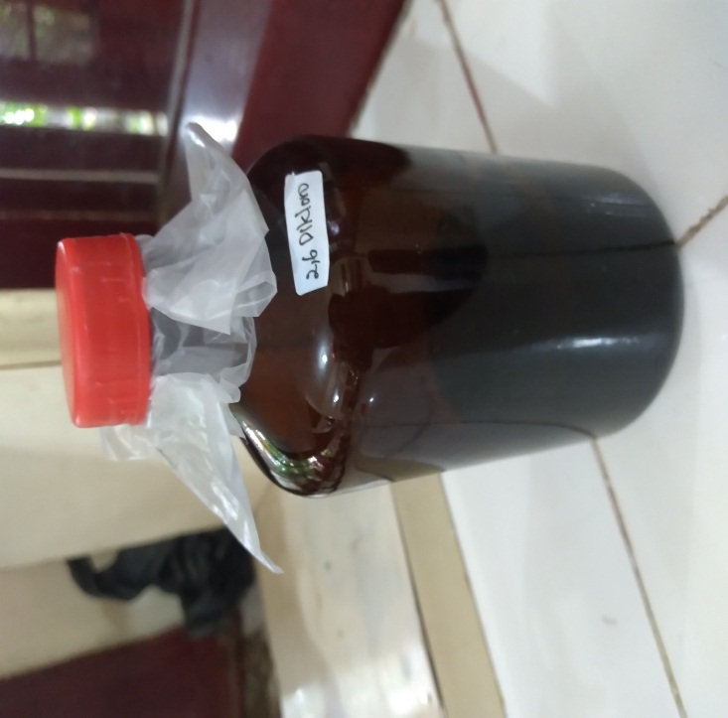

Lampiran 8. Pengenceran Semangka merah (a) dan Semangka Kuning (b)

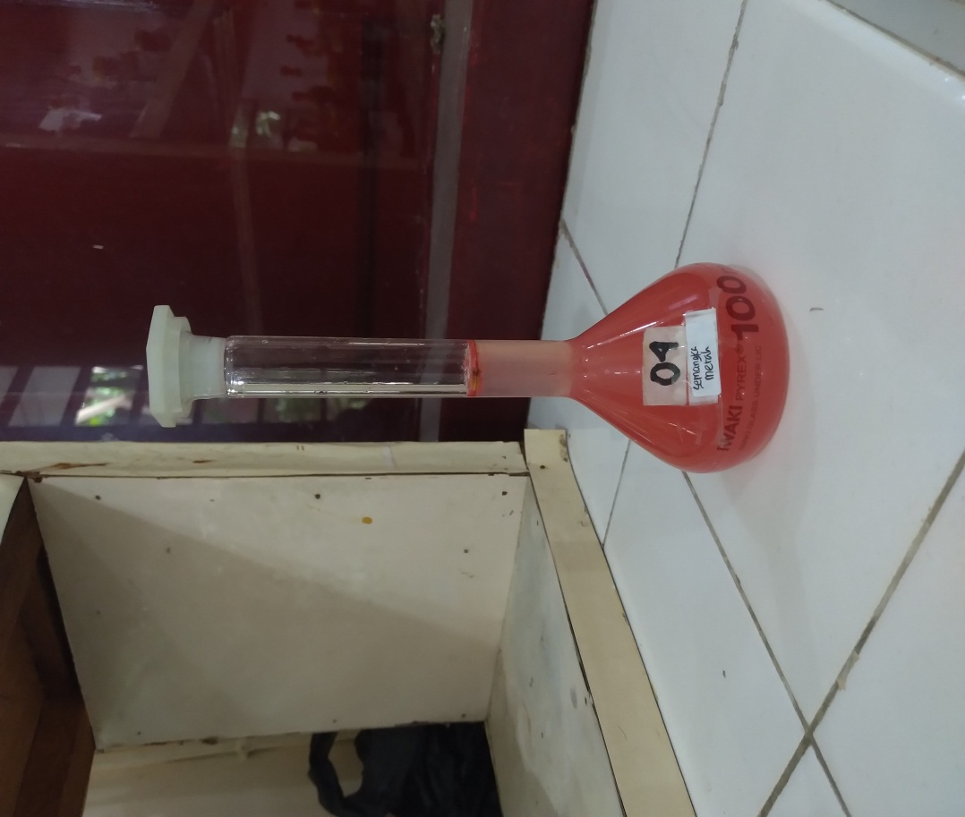
(a)

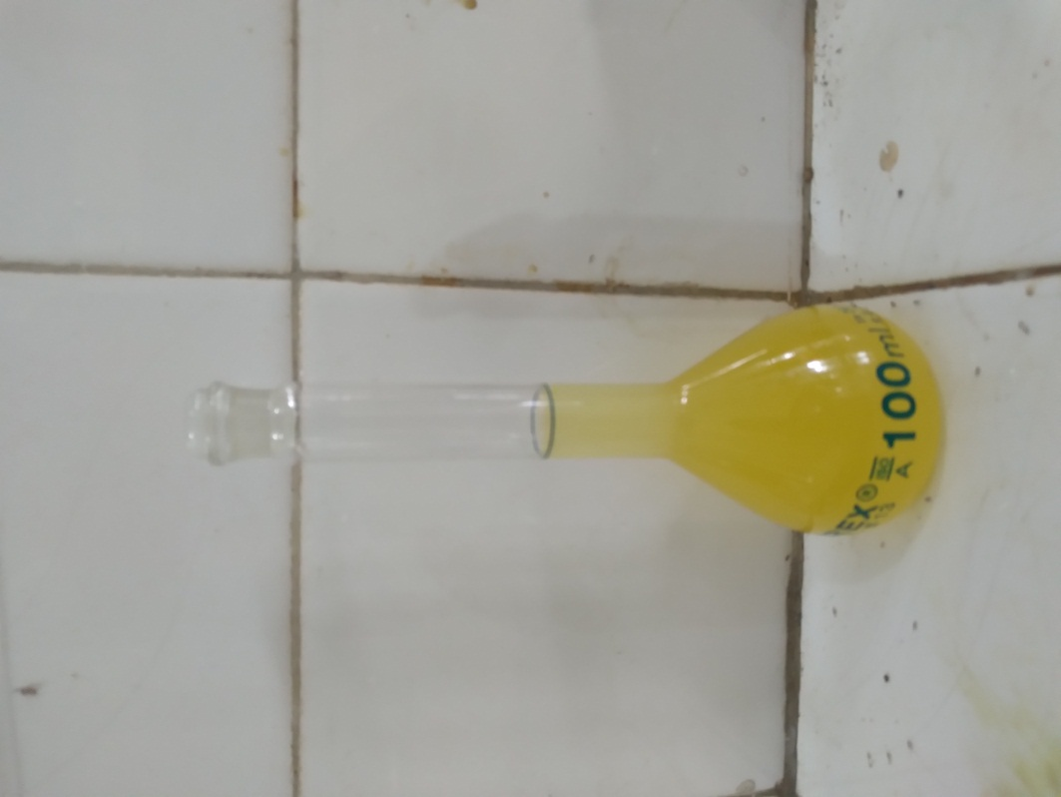
(b)

Lampiran 9. Proses Penyaringan Hasil Pengenceran Semangka Merah (a) dan Semangka Kuning (b)

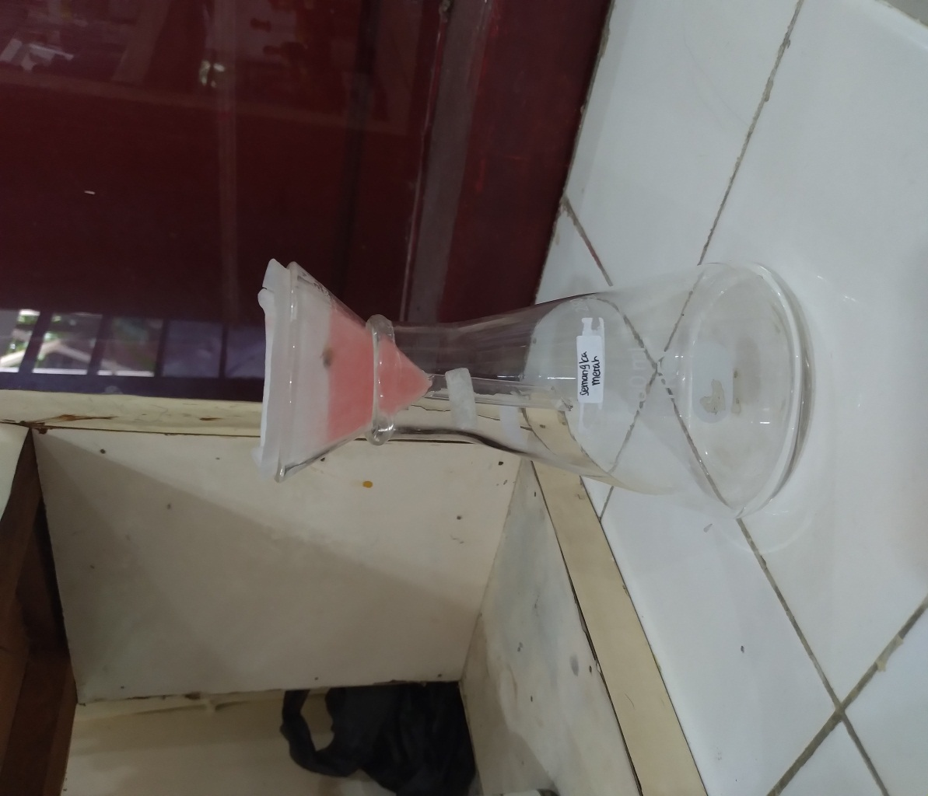
(a)

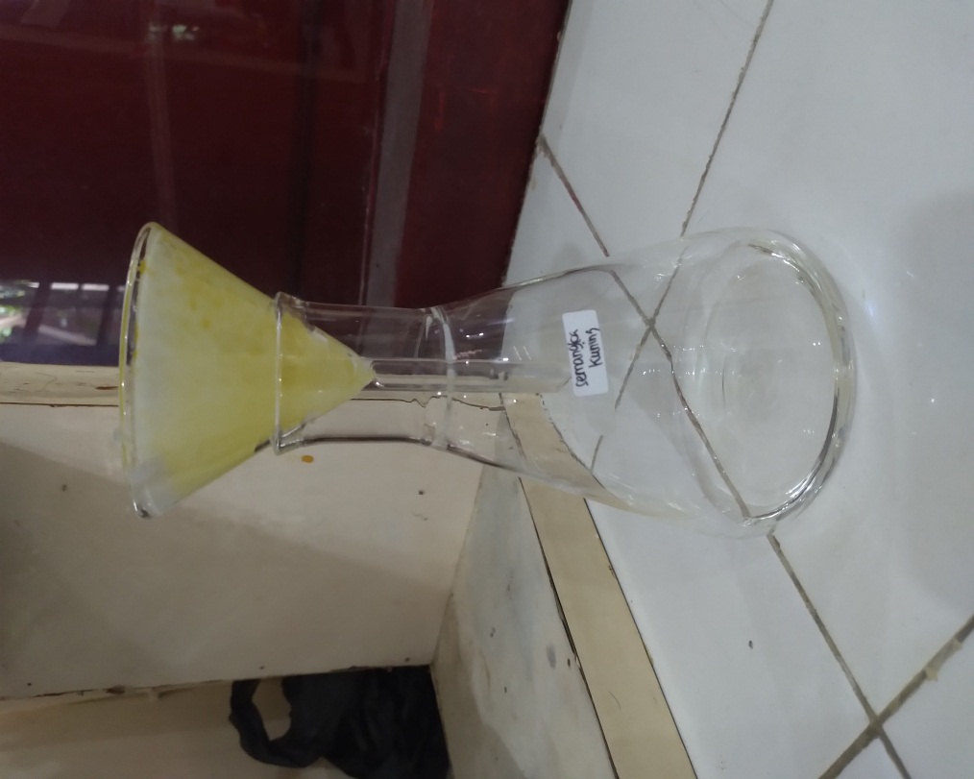
(b)

Lampiran 10.Hasil Penyaringan Semangka merah (a) dan Semangka Kuning (b)

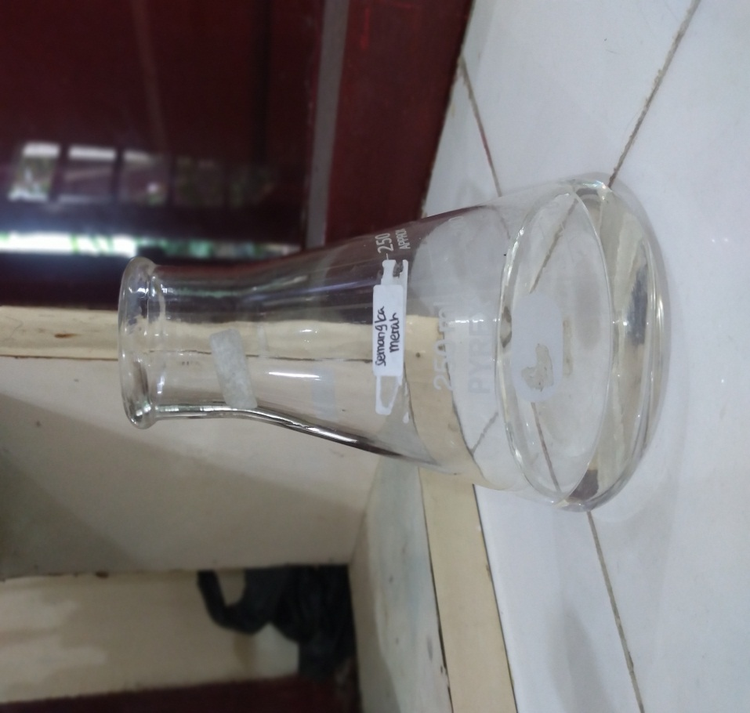
(a)

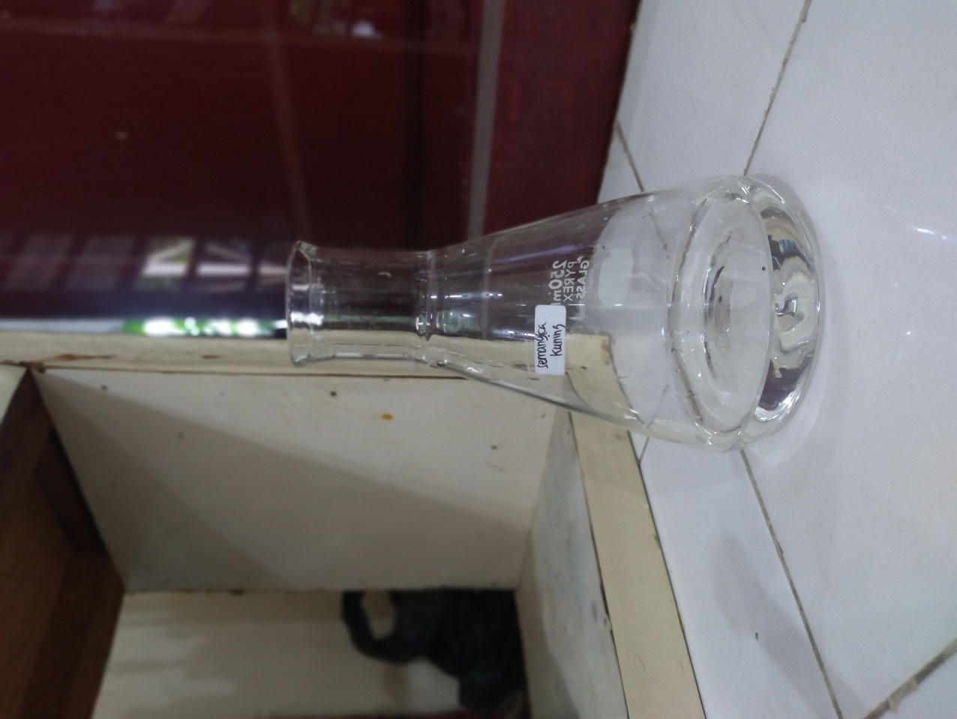
(b)

Lampiran 11.Perubahan Warna Merah Jambu Pada Titrasi Semangka Merah (a) dan Semangka Kuning (b)

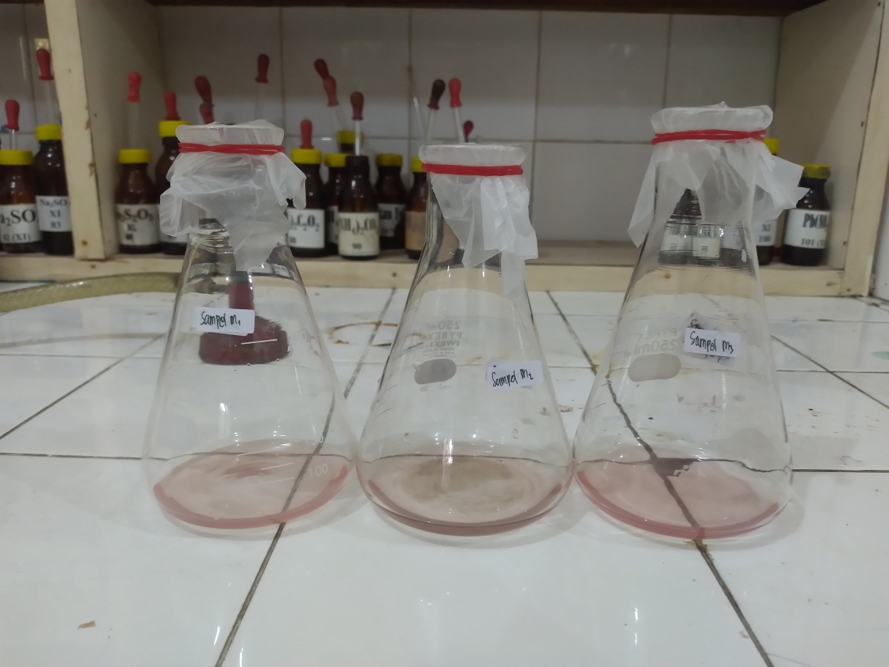

(a)

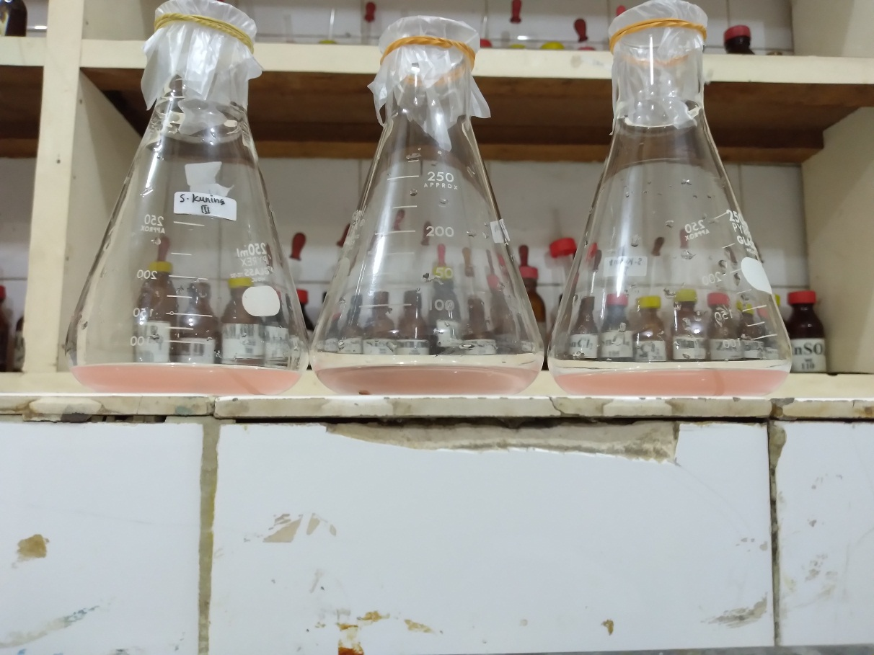
(b)

Lampiran 13.Data perhitungan Kesetaraan larutan diklorofenol indofenol

Berat  asam askorbat (mg) | Volume titer (ml) |  |  | Volume titer  Rata-rata | Volume blanko | Kesetaraan (mg)
 | V1 | V2 | V3
51 | 21,5 | 21,7 | 21,8 | 21,67 | 0,1 | 0,0943

Kesetaraan larutan 2,6 diklorofenol indofenol dapat dihitung dengan rumus:
Kesetaraan (mg)
Keterangan:
$Vt$ = Volume titrasi (ml)
$Vb$ = Volume blanko (ml)
$Vl$ = Volume labu tentukur (ml)
$Vp$ = Volume pemipetan (ml)
$Bs$ = Berat sampel
Perhitungan kesetaraan :
Berat asam askorbat tang ditimbang = 0,051 g = 51 mg
Volume titer yang terpakai:
V1 = 21,5ml
V2 = 21.8 ml
V3 = 21.7 ml
Volume rata-rata = 21,67ml
Volume blanko = 0,1 ml
Kesetaraan (mg) =$\frac{2 ml × 51 mg×{99,7}/{100}}{50 ml×(21,67ml-0,1 ml)}=\frac{101.694}{1078,5}=$ 0,0943 mg Vitamin C/ml

Lampiran 14.Perhitungan kadar Vitamin C dari sampel yang dianalisis

Perhitungan Kadar Vitamin C dapat dihitung dengan rumus:
Kadar Vitamin C (mg/g)

Keterangan:
$Vt$ = Volume titrasi (ml)
$Vb$ = Volume blanko (ml)
$Vl$ = Volume labu tentukur (ml)
$Vp$ = Volume pemipetan (ml)
$Bs$ = Berat sampel
- Kadar Vitamin C Semangka Merah
Berat asam askorbat tang ditimbang = 25,325 g
Volume titer yang terpakai:
V1 = 1,4 ml
V2 = 1,3 ml
V3 = 1,6 ml
Volume rata-rata = 1,43 ml
Volume blanko = 0,1 ml
Kadar Vitamin C (mg/g)
= 0,049524 mg/g
=4,9524 mg/ 100 g sampel
=4,95 %b/b
- Kadar Vitamin C Semangka Kuning
Berat asam askorbat tang ditimbang = 25,369 g
Volume titer yang terpakai:
V1 = 1,8 ml
V2 = 1,9 ml
V3 = 1,8 ml
Volume rata-rata = 1,8 ml
Volume blanko = 0,1 ml
Kadar Vitamin C (mg/g)
= 0,063271 mg/g
= 6,3271 mg/ 100 g sampel
= 6,33 %b/b

Lampiran 15. Surat Bebas Laboratorium
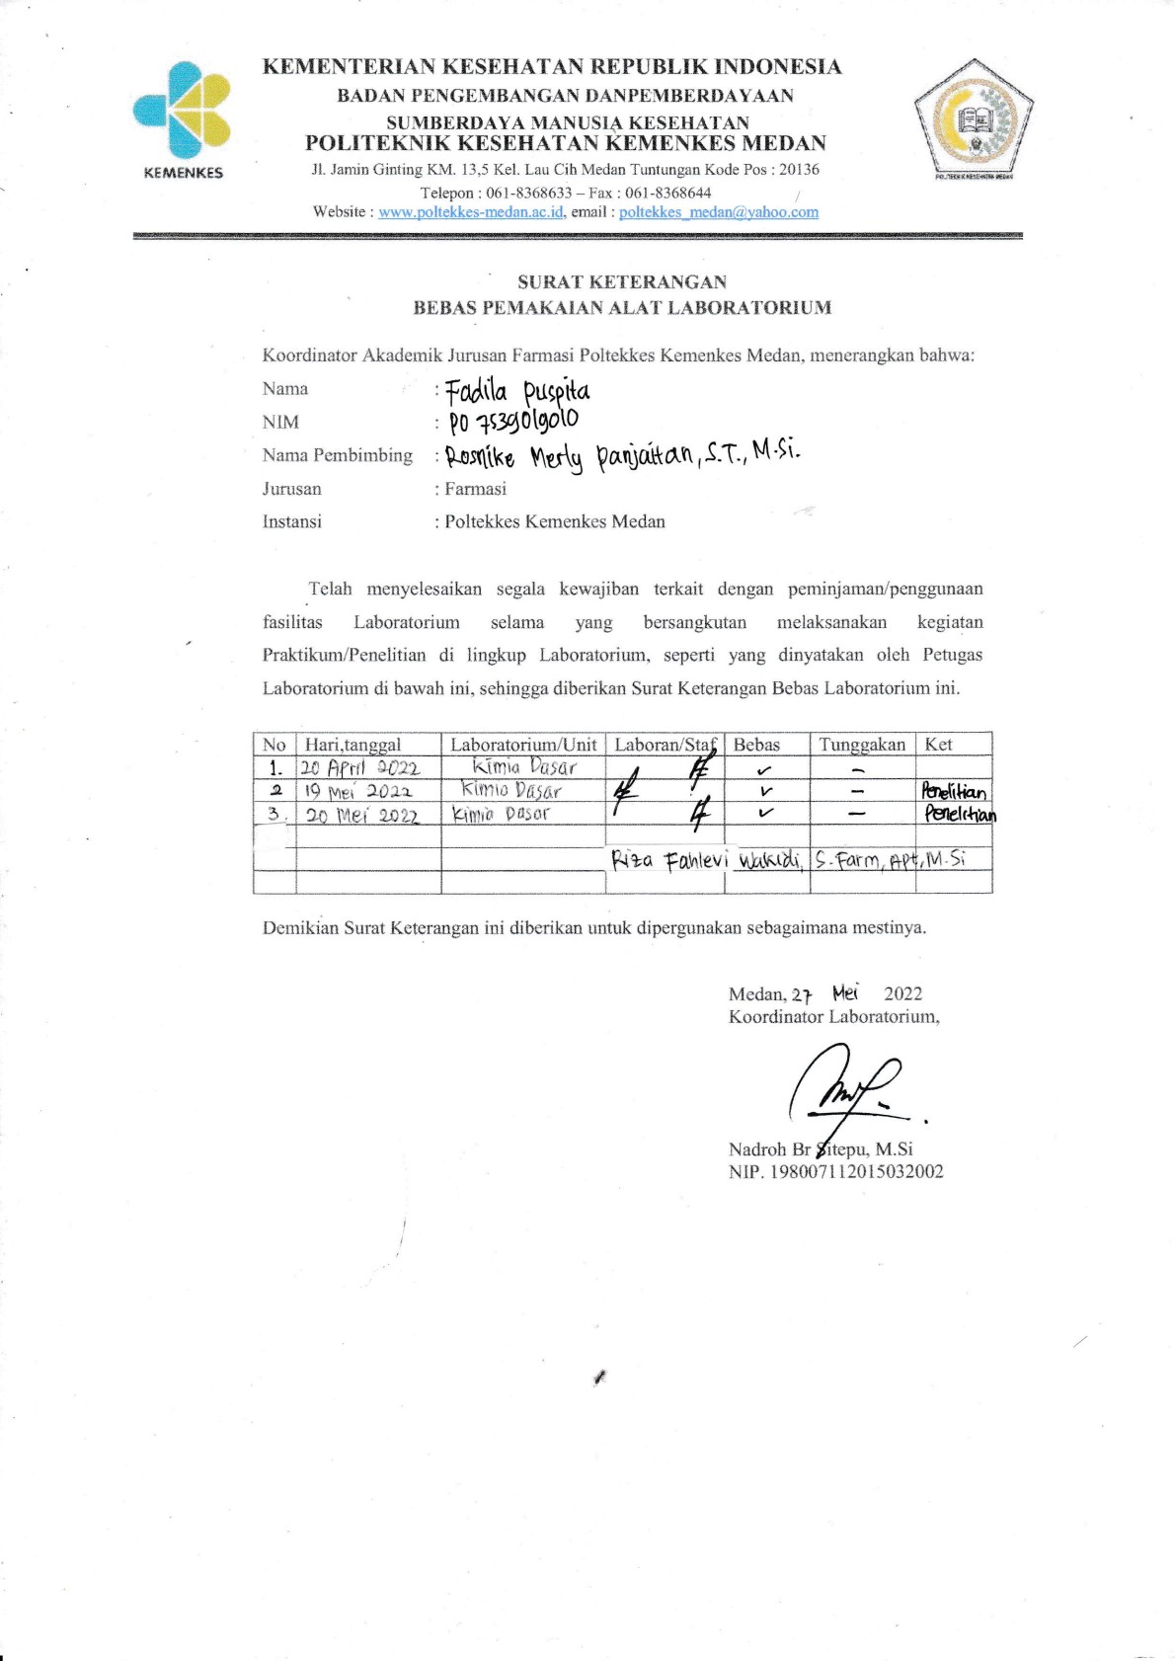

Lampiran 16. Kartu Bimbingan
